目录
第一章 工程简介 6
第1节 工程概况 6
第2节 沿线自然地貌 6
第3节 道路工程概况 7
第4节 排水工程概况 8
第5节 桥梁工程概况 8
第6节 工程特点及难点 9
第二章 编制依据及采用技术规范 10
第三章 施工部署 11
第1节 施工管理机构 11
第2节 施工工区的设置及划分 12
第3节 施工进度计划 13
第4节 主要机械设备 14
第5节 材料计划 15
第6节 劳动力组织计划 15
第四章 施工准备工作 16
第1节 施工总平面布置 16
第2节 工程平面及高程控制 17
第3节 技术准备 19
第五章 桥梁工程施工方法 20
第六章 管道工程施工方案 20
第七章 道路工程施工方案 27
第八章 软基处理 37
第1节 土工格栅 37
第2节 水泥搅拌桩施工 38
第3节 地基处理要点和措施 41
第九章 冬雨季施工措施 43
第1节 雨季施工措施 43
第2节 冬季施工措施 44
第十章 施工进度保证措施 45
第十一章 质量目标和质量保证措施 48
第1节 质量目标 48
第2节 工程完工后对工程质量的承诺 49
第3节 质量管理组织 49
第4节 质量管理顺序 50
第5节 质量保证措施 51
第6节 主要工序的质量保证及预控措施 56
第十二章 安全管理目标和保证措施 65
第1节 施工安全管理目标 65
第2节 安全管理方案编计依据 65
第3节 施工安全保证措施 66
第4节 基坑开挖安全措施 67
第5节 高空作业安全措施 68
第6节 机械设备管理 70
第7节 施工现场管理 71
第8节 电器安全保障措施 73
第十三章 文明施工和环境保护措施 73
第1节 文明施工管理 73
第2节 临时排水系统 75
第3节 临时电力照明系统 76
第4节 环境保护措施 79
第十四章 测量复核工作初步方案 80
第1节 测量复核工作基本目标 80
第2节 测量复核工作原则 80
第3节 测量复核工作的组织结构 81
第4节 现场控制点分布 81
第5节 具体操作程序 82
第6节 工程测量注意点 83
第十五章 建筑物、管线保护方案 83
第1节 概述 83
第2节 实施各类管线或建筑物保护措施流程图如下 84
第3节 组织管理措施 84
第4节 房屋保护方案 85
第5节 电杆等线杆类的保护方案 86
第6节 沟槽或基坑周围的地下管线的保护方案 87
第7节 其他配套措施 88
第8节 发生意外情况的处理措施 89
第十六章 施工综合协调 90
第1节 与业方协调 90
第2节 交通协调 90
第3节 与设计单位之间的工作协商及时 91
第4节 与监理工程师的协调 91
第5节 加强对施工队和生产班组的协调 92

工程简介

工程概况
平湖市某路拓宽改造道路工程位于平湖市区，东起东湖，西起平湖大道。设计总长3300m，路宽40m，工程类别为道路、桥梁、排水。
一期工程，桩号为K0+000～K1+060，为平湖大道至东文王桥区段，全长约1060m，含道路、雨污水管道、桥二座。
工程建设单位：浙江XX 城市建设开发有限公司
工程设计单位：XX 工程股份有限公司设计院
工程监理单位：XX 工程建设监理有限责任公司

沿线自然地貌
工程位于平湖市当湖镇，场地地貌类型属于滨海平原。地面标高为2.37m～4.93m，沿线为原道路及其两旁农田、旱地、老宅基，道路沿线共穿过二条河流。
场区内土层依次为：素填土（耕土和杂填土），层厚0.4～3.4m；粘土，埋深0.4～4m；粘土（含有机腐植质），埋深2～5.4m；粉质粘土，埋深3～10m。
沿线属亚热带季风气候，温暖湿润，雨量充沛，降水多集中在梅雨期和7～9 月份的台风期，地下水位埋深1.0～2.0m 左右，受大气降雨及地表水补给，年平均降水量为1400mm 左右，平均气温在16℃左右。

道路工程概况
道路路幅形式：4.0m 人行道+4.0m 园林景观绿化带+24.0m 机非混合车道+4.0m 园林景观绿化带+4.0m 人行道。
根据沿线地质情况，路基填筑主材采用塘渣，在填筑路基时对池塘、河沟段需清除淤泥，耕田处需清除表土方可填筑。对老路需挖除原路面结构，再用塘渣回填。
路面结构层：
机非混合车道：40cm 塘渣+35cm 二灰碎石基层+6cm 粗粒式沥青混凝土+4cm 细粒式沥青混凝土，总厚85cm。
人行道：20cm 塘渣+30cm 二灰碎石+4cm 细石混凝土+1cm 级配中细砂+6cm 人行道板，总厚61cm。人行道和绿化带处采用预制混凝土平侧石。
挡墙：按设计本工程路堤两侧部分设挡墙，挡墙采用碎石垫层、C15毛石混凝土基础、M10 浆砌块石墙身、C20 混凝土克顶。并每隔15m 设伸缩缝，
高度大于1.5m 需设泄水孔。墙背回填采用一层塘渣和一层土分层回填。
软基处理：在桥梁两端除老路基外的路基，需采用水泥搅拌桩进行地基加固。

排水工程概况
雨水管位于设计道路中北侧12.8m 处，雨水管管径为D200～D1200；
污水管位于设计道路中南侧14.5m 处，管径为D300～D800。管道均采用承插式钢筋混凝土管，1350C20 钢筋混凝土基础。污水管挖深为2.0m～6.0m，雨水管挖深为1m～5.5m。检查井采用砖砌井。部分管基采用木桩加固处理，30cm 大块石嵌桩。
污水管W11～W12、W22～W23 过河段采用D500PE 管拖拉过河。
排出口采用浆砌块石挡墙同道路。

桥梁工程概况
本工程共设西文王桥和东文王桥二座桥梁。
桥宽均40m，跨径均为16+20+16=52m。下部结构为：C25 钢筋混凝土钻孔灌注桩基础（56 根），盖梁式桥墩台；上部结构为：板式橡胶支座，预应力混凝土预制空心板（192 块），防水混凝土和沥青混凝土桥面铺装。

工程特点及难点
1．6．1 不封闭交通，施工困难较大。
现状道路为一公路，交通量较大，在施工时，不能中断交通，需在设计道路范围内做便道，且老桥需在有便桥或部分设计桥梁可通车后，方可拆除。
这种现象势必给工程施工管理、进度安排带来较大不便，也对施工安全提出较高要求，因此必须精心组织、科学安排，要安全、优质完成工程。
1．6．2 场内土质较差，需进行清表、软土基处理和桥头跳车防治因工程沿线水田、河塘较多，现场植被较多，土质差，填土高度较高，容易产生软土基不均匀沉降和桥头跳车情况，又设计路基内有部分为老路，与新填路基容易产生不均匀沉降。
故施工时，要有针对性的防治措施，如何合理安排软基处理、路基填筑和管道施工，使其如期完成，将是本工程按期竣工的关键之一。
1．6．3 管道开挖较深
工程管道最大挖深在6.5m 左右，属深沟槽，要采取合理的支撑、排水及开挖措施，确保安全、文明施工，且因回填深度也较大，要采用取相应措施确保回填土的质量。

编制依据及采用技术规范
2．1《平湖市某路拓宽改造道路一期工程施工招标文件及补充答疑》
2．2《平湖市某路拓宽改造道路一期工程施工图纸A》
2．3《市政桥梁工程质量检验评定标准》（CJJ2-90）
2．4《沥青路面施工及验收规范》（GBJ92-86）
2．5《混凝土强度检验评定标准》（GBJ107-87）
2．6《混凝土质量控制标准》（GB50164-92）
2．7《公路桥涵施工技术规范》（JTJ041-89）
2．8《公路施工手册桥涵》
2．9《建筑桩基技术规范》（TGJ94-94）
2．10《市政道路工程质量裣验评定标准》（CJJl-90）
2．11《市政排水管渠工程质量检验评定标准》（CJJ3-90）
2．12《沥青混凝土路面施工及验收规范》（GB50092-96）
2．13《给排水管道工程施工及验收规范》（GB50268-97）
2．14《市政工程施工技术资料管理规定》城建221 号
2．15《建筑施工安全检查标准》（JGJ159-99）
2．16《市政工程施工及验收技术规范》

施工部署

施工管理机构
我公司成立工程现场施工项目部，组建强有力的生产调度、技术质量管理机构，以保证工程的顺利进行。并保证项目经理到位率不小于85%。详见附1：施工组织机构图
（1）项目部设经理、副经理、总工程师各一人，下设工程部、技术部、经营部、材料部、后勤部及办公室六个职能处室负责日常事务处理。施工工区为具体施工实施管理机构。
（2）工程部为日常施工指挥、调度中心，负责工程计划的编制和实施；机施调度；劳动力配制；协调各工区的施工进度。
（3）技术部系技术质量管理部门。负责工程日常的技术问题的处理；进行工程的设计交底、施工技术交底及工程质量事故的处理工作，指导施工工区做好各环节的工序质量验收工作；指导和协调工程测量与工地试验室的工作；负责工程资料的收集、整理、存档。
（4）材料部负责工程材料的采购和管理；各类施工材料、成品、半成品的进场和管理，日常小型机具、工具的管理、劳保用品的发放。
（5）经营部为工程合同管理及支付的管理部门。负责合同管理及解释；完成实物工程量的统计、工程进度报表的上报及工程结算；对外合同支付及工程决算工作。
（6）后勤部为工程的后勤保障部门。负责工程现场安全文明施工；职工膳食供应、保健及各类办公用品的发放；计量器具管理。
（7）办公室方要负责对外宣传、接待、协调工作；文印及项目部其他事务性工作。

施工工区的设置及划分
根据工程特点，划分为三个工区，负责所属区段的具体施工，协调各生产班组的进场施工时间及所辖区段内施工进度和工程质量管理。
一工区：负责桥梁工程施工。
二工区：负责道路工程施工。
三工区：负责排水工程施工。

施工进度计划
本标段工程工期为210 日历天。工期安排详见附14：施工进度计划表。
1、桥梁工程进度安排
进场及临时设施等准备工作：10 天；
拆除老桥：10 天；
钻孔灌注桩：先施工桥墩，再施工两侧桥台，50 天；
桥梁墩台：先施工桥墩立柱和桥台承台，20 天；后施工桥台台身，20 天；再施工桥墩盖梁和桥台台帽，30 天；
梁板预制：由构件厂定制；
梁板安装：每跨5 天；
桥面铺装及人行道：20 天；
栏杆及附属设施：10 天；
河道驳坎：30 天；
2、软基处理工程进度安排
清表、抽水及清淤：30 天；
搅拌桩：50 天；
3、排水、道路工程进度安排
进场及临时设施等准备工作：10 天；
管道施工：90 天；
道路施工：90 天；
各道工序视现场实际情况，可开多个工作面，并按工艺流程要求进行流水作业。
本工程施工以建设单位的一级工期计划目标为依据，项目部编制二级施工网络计划为控制，施工工区相应三级施工作业计划，为具体施工进度控制。施工网络计划根据实际情况每一个月调整一次。并针对道路、桥梁、排水各分部工程的特点，再编制单项工程的施工进度计划。

主要机械设备
根据工程量，结合工程进度要求，项目部拟投入本工程的施工机械设备详见附2，进场后，所有机械设备均按计划逐步到位，定点施工。

材料计划
（1）本工程有结构工程，对材料质量要求高，进场后，项目经理根据本工程所需材料的种类和质量要求，要求在正式施工前落实各种材料的供应商，并由材料员向各供应商抽取样品，由质量员与现场监理送至试验室检定，合格后，方能进场使用。
（2）项目部进场后，根据工程进度安排，由后勤处根据预算，列出本工程所需各种材料的清单，工程处根据工程进度安排，计算出每月各种材料所需量，送至项目经理，由项目经理制定本工程材料使用计划表。在工程施工过程中，项目部根据现场实际情况，编制每周水泥使用计划，并提前二天，通知厂家进货。
（3）所有材料进场，必须有质保书、许可证，进场后按规定的数量进行抽检，其质量要求符合国家要求。且支座等特殊材料的供应商要征得建设单位同意后，方可采购。
（4）所有材料均应在业主、监理指导参与下采购，同时准备充足的备料场地以堆放备用材料。

劳动力组织计划
根据施工进度计划，组织施工班组继续进场，并对技术性工种的施工人员进行岗位培训，实行持证上岗，为保证工程质量和工期，公司决定派出有丰富经验的班组进场施工，详见附3：劳动力计划表。

施工准备工作

施工总平面布置
根据施工总平面布置的原则和沿线的实际情况，确定工程施工项目部和工区的平面位置。施工区与生活区分开，生活区内设宿舍、食堂、浴室、厕所等，施工现场周边设立钢制护栏，出入口由保卫人员24 小时轮流值班，各区域严格执行有关文明施工管理制度。详见附5：施工总平面布置图。
（1）项目部和各工区生活用房：设在环二西路路口东南侧。
（2）材料堆放及钢筋、模板加工场地：与各工区生活用房一起。
（3）钻孔桩施工时所需的泥浆池设置在河道两侧岸上，每只泥浆池应考虑可供4 根灌注桩同时使用，计划尺寸为10m×10m×2m。所需的临时堆场及钢筋笼加工场地（见缝插针地）设置于两侧岸上空地。当钻孔桩完成后，钻孔所需的临时设施即予拆除。
（4）拌和场地：本工程混凝土均采用自拌，故在临时设施内设L500 拌和机一台、L350 拌和机二台。拌和场设露天砂石堆场，另有钢筋、小型机具及材料棚式堆场，水泥采用罐装。
（5）施工便道、排水沟
施工范围内的便道，主要利用老路及完成的设计道路。并在道路中北侧8.5m 处，设一D200 临时管线，排放至河道。。
（6）施工用水
根据业主提供的接水口处，项目部进场后申请安装水表，采用2#渡锌管，流量为8t/小时，并接入办公和生活区，以满足施工用水以及职工的生活需要。
（7）施工用电
根据业主提供给本标段使用的电源接口处，计划沿道路东侧边线架设施工用电线路，输电线路每隔35m 设置电杆一根，电线采用三相五线制，木杆架设，并每隔70m 设一配电箱，并配备安全防漏电装置。电杆上电线必须做到接零及避雷装置，以确保安全。每根电杆设置施工用的安全电箱一只。内设多把闸刀，保证一机一闸一开设，每把闸刀必须设有熔断器保护。
另外，施工现场还配备2 台柴油发电机，以备停电时急用。

工程平面及高程控制
在施工前，建设单位将会同勘察部门，把工程的平面控制的导线点和高程控制的水准点，在现场与施工单位交桩。为了保证施工顺利进行，施工前必须引测。在现场布置一条二级导线和一条三级水准线路。
（1） 平面控制
对交付的导线点进行复测，在此基础上，根据布点原则，进行全线平面控制导线放设：在桥两岸设控制点，道路上每隔200m 设一控制点，各控制点要求通视布置，易校核。
测设采用全站仪进行，精度控制指标为：测距2mm+2pp，测角一测回误差1.5``。观测采用测角二测回，测距二测回。控制网计算和各项平差，应符合技术规范要求。并在道路两侧，不容易破坏的位置，设置各控制点的保桩。施工期间用经纬仪进行恢复、加密。
（2） 高程控制
根据测绘部门提供的水准点，在复核验收合格后，以此为依据布设条三等水准附合线路，采用自动安平水准仪测设，全线闭合差要符合测量规范要求：在桥两岸各设一点，道路上每隔100m 设一点，各点要求通视，易校核。水准点设置在比较稳定的地基上，采用打钢筋、混凝土基座或在建筑物边角的地面上。
施工过程中，水准点要勤查，勤复核，减少不必要的损失。水准点闭合差：+12√L（mm）。L 为水准点之间的水平距离，单位为km。

技术准备
技术准备工作分为内业和外业。
4．3．1 内业技术准备主要包括：
（1）认真阅读、审核施工图纸和施工规范，编写审核报告。
（2）进行临时工程设计。
（3）编制实施性施工组织设计及质量计划。
（4）编写各种施工工艺标准、保证措施及关键工序作业指导书。
（5）结合工程特点，编写技术管理办法和实施细则。
（6）备齐必要的参考资料、标准和规范。
（7）对施工人员进行上岗前的培训。
4．3．2 外业技术准备主要包括：
（1）现场详细调查与地质水文踏勘。
（2）与建设单位办理现场控制桩交接手续，并进行复测与护桩。
（3）做好各种工程材料料源的调查与合格性测试分析。
（4）各种仪器设备的测试和检验，办理合格证，进行状态标示。
（5）施工作业中所涉及到的各种外部技术数据收集。
技术准备按时间分前、中、后三个阶段，前期打基础，中期搞强化，后期完善。技术准备工作坚决做到：准备项目齐全，执行标准正确，内容完善齐备，超前计划布局，及时指导交底，重在检查落实。

桥梁工程施工方法
详见桥梁专项施工方案

管道工程施工方案
6．1 管道施工工艺流程详见附7：排水管道施工工艺流程图。
UPVC 管施工工序为：沟槽开挖（支护）→砂垫层→安管、接口→砂护管→检查井→闭水试验→沟槽回填。
钢筋混凝土管施工工序为：沟槽开挖（支护）→垫层→平基→安管、接口→护管→检查井→闭水试验→沟槽回填。
6．2 沟槽
采用大开挖，管道铺设先深后浅，先主管后支管；
沟槽开挖拟选用1.0m3 挖掘机，以机械为主、人工为辅的方法，挖掘机挖至槽底以上20cm 左右时，应采用人工挖底，严禁超挖、扰动基底原状土。若有超挖，则用塘渣回填，宽度不小于垫层；若遇淤泥土或管基下为老河道及暗浜，则采取大块石加固槽基。
深基坑开挖详见专项施工方案。
6．3 管道基础
本工程中垫层、基础和护管有二种：砂、混凝土。
（1）砂垫层和护管施工时采用水撼法，将其密实。
（2）混凝土用溜槽下料，用平板振捣器振密实，施工要按规范及设计要求控制其宽度和顶面高程。
（3）钢筋混凝土承插管基础为现浇钢筋混凝土，施工时在平基处设一水平施工缝，平基施工后安管，然后浇筑护管混凝土。在混凝土垫层上定出管道之中心线及标高，然后绑扎基础钢筋，支立模板，浇筑平基混凝土，在浇筑平基混凝土时，应将平基顶面扫毛，以利用其与护管混凝土的结合。平基、护管混凝土均采用自拌混凝土，下料高度超过2m 时，用溜槽下料，不得直接由槽边倾倒至槽底，以防骨料离析。模板采用木模，两侧可用木桩支护，平基混凝土采用平板振捣器振密实，护管混凝土用插入式振捣器振密实。混凝土基础每隔20m 左右设置沉降缝，缝宽2cm, 内嵌油浸木屑板。同时检查井底板应与井外第一节管道基础同时浇筑，并于井外第一节管道处设置沉降缝。
6．4、管道铺设和接口施工
6．4．1、管道进场后，质检人员、材料员应及时检查管道的质量，如存在质量问题坚决退还。钢筋混凝土承插管在平基混凝土或底板混凝土强度达到10Mpa以上，一般经过24h 以后，才能进行安管。UPVC 管采用人工下管，混凝土承插管及丹麦管采用吊机下管，并均用手拉葫芦予以就位。
6．4．2、U-PVC 管铺设时要将插口顺水流方向，承口逆水流方向。接口时，先将承口的内壁清理干净，并在承口内壁及插口橡胶圈上涂润滑剂，然后将承插口端的中心轴线对齐。橡胶圈应放置在管道插口第二至第三根肋之间的槽内，接口时，要注意橡胶圈是否到位：一般到位时，插口与承口接触会发生碰撞的声音。
6．4．3、钢筋混凝土承插管铺设前，复核高程样板，清扫基础污泥并清理承插管内表和插口外表。管道铺设的标高以管口底标高（流水标高）为准，水平尺校正坡度，用管边直线校正管道中心线，每排两节，用高程板复核一次管口底标高。稳管垫块应涂抹水泥砂浆，窨井底板离承口的管端或尾部距离大于25cm 时，应加设管枕及枕板。
6．4．4、安管时用千斤顶将管子顶牢，调整管道的中心线位置和管顶标高至设计位置后，在其下插入管枕，前后两节管子间隙10cm，待两节管道的中心线和管顶标高都调整好，放好橡胶圈后，再用手拉葫芦将两节管子接牢。
6．4．5、采用柔性接口，橡胶圈连接，橡胶圈在管道铺设前先套好。承插管第一节铺设、定位完毕，在管中栓一道钢丝绳，然后铺设第二节管道。起重机械吊起将要铺设的管道，将插口插入上一节管道承口，用管枕作为临时支座，然后用钢丝绳将上一节管道中的钢丝绳与本节管道的1/2 承口处绑好，用手拉葫芦绷紧，使管道缓慢滑入前一节的承口内。确保橡胶圈入凹槽内，无扭曲现象。按设计要求对接口进行处理。
6．4．6、安装时不得带动已安装好的管节，务求做到相连管节对准中
心，标高符合要求，管节垫实稳定，承口与插口的间隙小于规范要求，拉力放松时管节无回弹情况，若不合格则重排。
6．5 检查井
砖砌井在底板浇筑后，及时定位放样，然后进行井体的砌筑。砌筑前，先将砖块湿润，砌筑时，砂浆要饱满，要防止通缝，对支管应随砌随安。砖砌井要按规范要求进行粉刷，粉刷后井体表面无色差，井体棱角挺括、顺直，井内几何尺寸符合设计要求，检查井底板混凝土及砂浆均在现场拌和。检查井盖板底座应铺砌牢固，四周仔细夯实，盖板顶面标高应与路面一致。雨水井部分为落底井，落底50cm，部分为流槽井，井内流槽应在井壁砌至管顶以下即行砌筑。
6．6 闭水试验、
试验执行标准采用《给排水管道工程施工及验收规范》（GB50268-97），利用管节两端窨井作为闭水水头，要求水头在上游管道内顶2m 以上，闭水试验前应先灌水24 小时，使管道充分浸透，加水至标准高度，观察水位下降值，若在1 小时内水位下降在规范允许值内，则闭水试验合格。闭水合格后方可分层回填土方。
6．7 沟槽回填
（1）管道闭水试验完毕，并经验收合格后应及时回填。回填前应将管沟清理干净，木料、草袋等物不得留在沟内。排除沟底积水，严禁带水回填，以免出现“弹簧土”。
（2）先将胸腔部分回填。回填应对称，每层高度不得超过30cm，并及时夯实。UPVC 管采用中粗砂回填至管顶以上30cm，不得含腐植土、草根、砖头等杂物。
（3）胸腔回填采用电动蛙式夯机，管顶及以上采用手扶式IT 压路机，中粗砂回填采用水撼法密实。并认真做好回填土的密实度检测工作，只有当上一层土检测合格后方可进行下一层土的回填。
6．8 排水支管施工
支管施工应紧跟主干管的施工。也采用大开挖，沟槽边坡为1:0.5。
垫层、基础、管道铺设等工序按规范及设计要求施工。如因支管施工而破坏原有便道，应做绕道处理，以便车辆进出。
6．9 倒虹管施工
6．9．1 施工工艺 工艺流程详见附图11
因倒虹管穿越的河道窄、水流量小，故采用筑坝断流施工。倒虹管采用D300 钢管，其筑坝围堰、抽水、清淤、基坑开挖及回填同出水口和其他管道类似，只有钢管安装和闸门井施工不同。
6．9．2 钢管安装
（1）准备工作
铺设前做好各项工序的交接验收，合格后方可开始排管：管材有无合格证；基础施工是否符合规范要求；管节内外防腐是否合格等。下管前要检查防腐层，合格后方可下管。
根据钢管的材质和现场条件，用合适的焊条，使用前要干燥；根据所安装管线的长短、管径、焊接方法与施工环境，配备适当的焊接工具和下管机械：吊车。
（2）管道焊接
在岸上先按设计和基坑实际长度焊接好钢管。先采用点焊固定钢管：点焊长度在80～100mm 左右，间距不大于400mm。后进行接口焊接，采用双面焊，低温焊接要采取预热措施。
焊缝检查：检查前要将表面的渣皮、飞溅物清理干净，以免妨碍检查。焊缝外观要求符合设计规定。必要时进行无损探伤试验，其取样数量、要求等级均按规定执行，不合格则必须返修，后再按规定进行无损探伤试验，次数不得超过三次。
焊接注意点：焊工必须经培训考核，并合格后，才能进行焊接操作。
焊条使用前要按出厂说明规定进行烘干，并在使用过程中保持干燥，焊条药皮要无脱落和显著裂纹。工作环境有风力大于5 级、雨天、相对湿度大于90%时，末采取保护措施，不得焊接。
（3）下管
管材运至现场放置在所排沟槽的一侧。根据现场的实际情况，选用25t 的汽车吊，吊车起撑点落在沟槽2.0m 以外的实地上，装卸过程中，严禁用钢丝绳穿心吊运，起吊时轻起清落，防止碰撞损坏管端，卸管及排管用的钢丝绳吊索应用允许大于管重5 倍的相应直径。
6．9．3 闸门井
采用现浇钢筋混凝土井，自拌混凝土。施工时，分三次进行：先施工井底板及其上30cm 左右井壁，再施工底板上至井顶板下50cm 井壁，最后施工顶板下50cm 井壁及井顶板。
水平施工缝采用凹形缝。施工上段井壁时，应将施工缝混凝土面凿毛，将施工缝清理干净，并刷同标号纯水泥浆一道。井壁、顶板模板均采用定型组合钢模，井壁模板设Ф12 对拉螺栓，梅花型布置、间距1m。支撑采用钢管脚手架。
钢筋一次制作到位，要求同一断面钢筋焊接的接头小于25%。模板、钢筋验收合格后，方可进行混凝土的浇筑。
混凝土通过串筒下料，并用插入式振捣棒振捣密实。现浇钢筋混凝土施工时，要注意预留孔洞的位置、标高，并按设计要求配置洞口加固筋

道路工程施工方案
7．1 道路施工工艺流程详见附8：道路施工工艺流程图。
7．2 河塘抽水、清淤泥
本工程多为河塘及水田地带，若池塘以全部征用，则进场后即抽水就近排入河内，若未能全部征用，则筑坝抽水施工，并挖除淤泥至塘底，铺排块石40cm，碎石嵌缝，机械压实，再用塘渣和土分层回填。新老路基采用台阶衔接。河塘土坎采用推土机推平，形成连续工作面。填筑时人工配合修整，用压路机碾压。
7．3 清除耕植土
本工程原地面表层为耕植土时，因耕植土有机质含量较大，故采用推土机和挖掘机相配合，交叉施工将耕植土推至土路基路边，以用于绿化带中。若局部地段达不密实度要求，换填砂砾30cm 处理。
7．4 填筑土路基
路基施工宜采用好土回填，严禁采用建筑垃圾，有机土回填，回填时按设计分层填筑，逐段碾压成型。严格控制土的含水量。
路基施工时应做好排水工作，施工时尽量避开雨季和雨天，路基填筑时根据土的透水性能将表面筑成2％－4％的横坡，并注意纵向排水，经常平整现场，清理散落的土，以利地面排水，在路基一侧或两侧设置排水沟、集水坑，积水用水泵抽至埋设的临时排水管道内，以防土体受水浸泡影响工程质量。如局部地段出现弹簧，拟换填或用石灰桩处理。
7．5、塘渣垫层
7．5．1、土路基验收合格后，即用人工摊铺塘渣基层，厚度按设计。
7．5．2、填筑材料的选用和处理
塘渣材料采用含泥量小，风化含量少，级配均匀，最大粒径不大于15cm。材料粒径在矿进行严格控制，采用破碎机进行轧碎，不允许有大于15cm 的塘渣进场，由专人在现场进行检查，发现不合格材料进场时，坚决退货。
7．5．3、铺设
铺时采用自卸汽车运入施工现场后，采用推土机推平，人工配合修整，用压路机初压后，再一次人工整平，然后碾压密实。采用一次摊铺成型，并严格控制好塘渣层粒径大小和颗粒级配。超过15cm 的块石采用人工敲碎。采用12T 以上压路机碾压密实。铺设时控制好塘渣层的厚度，并及时做好密实。
7．5、4、质量控制
每层塘渣都必须经监理工程师检验，下层铺设后，在没有得到监理工程师的批准前，不得填筑上层。
塘渣垫层施工时，控制好垫层顶面高程并形成设计路拱，任何出现不规则或凹陷的表面时，要采取挖松、添加、移去或重新铺设的方法加以修正，并重新压实以保证表面平整和均匀。
塘渣垫层施工后应按规范进行密实度试验及回弹模量试验，如在检验时发现塘渣层没有达到规定的压实度或弯沉，需分析原因，若为含水量问题，可采用翻松加水或干燥来调整其含水量，再重新压实至规定的压实度，若为塘渣质量问题，则及时调整采矿地点。
7．6 三渣基层铺设
（1）三渣采用现场集中拌和，汽车分运至施工现场摊铺，着重应抓好混合料的搅拌、摊铺、碾压这三个主要环节。
（2）准备工作
对原材料进行抽样试验，合格后方可用于施工，提前进行混合料的配合比试验，并将试验配合比最佳含水量提供给施工现场。摊铺前应测量放样，将设计标高线用红漆划线于中边桩上，并调整松铺厚度（松铺系数一般为1.2～1.4），以便整平对拉线施工，并应对垫层表面整形处理清除表面杂物、脏物，洒水湿润。
（3）混合料的拌和、摊铺
三渣应粗细级配合理，拌合均匀，色泽调和一致。碎石粒径大于4cm的不得超过10％，水泥含量不得设计用量的90%。运到现场的混合料应及时摊铺，及时碾压。混合料的适宜含水量以其细料“手捏成团，落地能散”为度。
摊铺时应控制好松铺厚度，机械辅以人工整平，并以“宁高勿低，宁铲勿补”为原则，切忌薄层加铺，以免产生脱壳，摊铺后表面要密实，粗细要分布均匀。施工安排，宜尽量减少纵、横向接缝。
（4）混合料的碾压
摊铺后的混合料必须当天碾压完毕。碾压时间应掌握在接近最佳含水量时进行，碾压应先轻后重，自路边压向路中，一般可采用光轮或振动压路机，轮迹重叠30cm，碾压速度振动压路机为80～100m/min（先静后振）。严禁在刚压实或正在碾压的路段上，作压路机或送料车的转弯、调头、急刹车等，以保证基层质量。碾压完成后，即开始温治养生，并实行交通管制，禁止一切车辆在其上通过。
（5）质量控制措施
在其两侧和中间位置，每10m 打一高程桩，设立方格网，有利于检测和发现偏差情况。以保证其平整度每层初压后用3m 直尺检查平整度，及时进行铲修、整平，底洼处要翻松修整，其深度不小于10cm。
采用全幅一次成型方法摊铺，避免纵向接缝的产生，若不可避免时，则用450 斜接，严禁垂直接缝。上下层的接缝要错开。横向接缝亦采用斜接，严禁垂直接缝。压实度要大于95%。
7．7 沥青混凝土面层
（1）材料要求
沥青混凝土由沥青厂集中拌制，必须按照规定的配合比和使用设计，确定矿料级配、沥青用量和集料性质。混合料送到工地时的温度必须满足规范要求，采取覆盖蓬布等保温措施，沥青拌和楼对拌制沥青混凝土的各种原材料要定期按规程要求进行质量检验，并保证施工时连续供料。
（2）施工准备
沥青混凝土摊铺前，要做到：平侧石必须铺设完毕、水泥稳定层达到一定强度、并进行修整和清扫干净、桥面水泥混凝土铺装层上洒透层油、沥青混凝土施工机械已进场、施工时天气晴好等条件，方可进行摊铺。
（3）沥青混合料的拌制、运输
沥青混合料宜采用沥青混凝土拌和机集中拌制，汽车运送。混合料试拌后应取样进行马歇尔稳定度试验，验证设计沥青用量是否合适。必要时可进行调整。拌合后的沥青混合料应均匀一致，无花白，无粗细料分离和结团成块等现象，出料温度宜控制在130～160℃之间。运输到摊铺地点的石油沥青混合料温度不宜低于130℃。
（4）沥青混凝土的摊铺、碾压

机械类型 | 最大碾压速度 | 初 | 压 | 复 | 压 | 终 | 压
钢轮压路机 |  | 1.5～2.0 |  | 2.5～3.5 |  | 2.5～3.5
轮胎压路机 |  | 1 |  | 4.5～5.5 |  | 1
振动压路机 |  | 静压1.5～2.0 |  | 振动5～6 |  | 静压2～3

开始碾压的温度，石油沥青混合料应为110℃，碾压终了温度不低于70℃。初压时，用6～8 吨双轮压路机或6～10 吨振动压路机（关闭振动装置静压）压2 遍，碾压时压路机自路边向路中，三轮式压路机每次重叠宜为后轮宽1/2，双轮式压路机每次重叠为30cm，不得在新铺沥青混合料上转向、调头、左右移动位置或突然刹车和从碾压完毕的路段进出。
初压后检查平整度、路拱，必要时予以修整。
复压时用10～12 吨三轮压路机，10 吨振动压路机或相应的轮胎压路机进行。宜碾压4～6 遍至移定和无显著轮迹。终压时用6～8 吨双压路机碾压或用6～10 吨振动压路机（静压）碾压2～4 遍。
碾压后的路面的未冷却前，压路机或其他车辆不得在路上停放，并防止矿料、杂物、油料等下落在新铺的路面上。
（5）施工质量标准
外形质量标准：

检查项目 |  | 允许偏差 | 检查频率 |  | 检查方法
 |  | 允许偏差 | 范围 | 数量
厚 | 度 | ±5mm | 1000m | 路中及路二侧各测一次 | 钻 | 孔
平整度 |  | 3m 直尺(mm)<5 | 100m | 连续10 杆 | 连续或随机抽样
宽 | 度 | －5cm | 100m | 3 处 | 用尺量
中线高程 |  | ±10mm | 100m | 5 处 | 用水准仪
横坡度 |  | ±0.5% | 100m | 5 处 | 用水准仪
工程质量标准：

检查项目 | 允许偏差 | 检查频率 |  | 检查方法
 |  | 范围 | 数量
沥青用量(油石比) | ±5% | 1 天施工段 | 1 | 在现场摊铺时取样抽提试验
施工温度 |  | 随时 |  | 湿度计测定
压实度 | 不小于96% | 1000m | 1 | 现场钻孔，室内试验确定
矿料级配组成 | 规定级配范围以内 | 1 天施工段 | 1 | 用抽提沥青后的矿料成份
7．8 平侧石施工
（1）平侧石均采用预制，由业主及监理认可的专业厂家购买，现场进行成品检验，合格后方可使用。尺寸、平整度不符合设计要求，出现气孔、露石、脱皮、缺角、少棱等缺陷的产品，严禁进入现场。
（2）在三渣基层完成后，派专职工人开始平侧石安装，安装前要准确放样，定出其安装边线和标高。
（3）平侧石下设2cm 厚M10 砂浆。平侧石安砌时砂浆要饱满，侧石安砌应做到线段直顺、曲线圆滑；顶面平整无错牙，勾缝饱满严密，整洁坚实，结合牢固。
（4）侧石间的缝宽要一致，可用1mm 的木条控制，勾缝深度为5mm，接缝灌浆要饱满嵌实，并要立即清理其表面。
（5）进场后，项目部要详细统计各种规格的数量。道路交叉口圈弧段实施时要确保线型圆滑、流畅、美观。
（6）安装后的平侧石在测量复核无误后，即可进行侧石背的细石混凝土浇筑，以固定其位置。
（7）雨水口处的平侧石安放，要与雨水口施工配合，做到安放牢固，位置准确。
7．9、雨水口施工
按道路设计边线及支管位置，定出雨水口中心线桩使雨水口长边必须重合道路边线（弯道部分除外）。按雨水口中心线桩，挖槽注意留有足够肥槽，如核对雨水口位置有误差时以支管为准，平行于路边修正位置，并挖至设计深度。槽底要仔细夯实，排水浇注混凝土基础，槽底为松软土时应夯筑3:7 灰土基础，然后砌筑井墙。
单蓖雨水口尺寸510mm×390mm，检查井每砌高30cm 应将墙外沟槽及时回填夯实，支管与井壁处应满卧砂浆，抹面平整光滑。井砌筑严格按规范要求施工，井底抹出向雨水支管集水的泛水坡，铸铁盖板施工时，按设计线型、标高定位放样铺设。
7．10、人行道板铺设
为确保人行道的质量，人行道土路基压实度三渣基层必须符合设计及规范要求实施，局部软土地基需换填土或相应处理方案。
人行道板铺贴前基层高层进行测设，对到场道块进行分检，道板要求颜色一致，无缺棱掉角裂缝现象。先对基层洒水湿润再刮浆，铺贴时要挂线分段，道板要轻拿轻放，用橡皮锤敲实，不得损坏砖边角，铺好后应检查平整度，发现翘角，与相邻板不平等现象应立即修正，最后用干砂掺1/10 水泥（按体积）拌合均匀将缝填满并保持道块面清洁。
人行道板铺砌必须平整稳定，灌浆应饱满，不得有翘动现象。人行道面层与其它构筑物应按顺，不得有积水现象。人行道板纵向、横向顺直，圆弧段按弧线铺设，允许偏差应符合规范要求。

软基处理

土工格栅
在上层砂砾顶面加铺土工格栅。土工格栅加固方案：
塑料排水板的竖向排水系统与砂砾层+土工格栅的水平排水系统；进行固结排水加固地基；
在填河、填池塘段，在回填料或土路基顶铺设砂砾排水层后，在其上平铺土工格栅，路堤预压固结排水加固地基。
土工格栅型号为TGS-3020 ， 技术要求： 纵向最大抗拉强度≥70KN/m，横向最大抗拉强度≥50KN/m。
土工格栅施工前应先将砂砾垫层整平、压实，避免下层填料刺破土工格栅。横向平铺要绷紧、拉挺，不得有折皱，扭曲或坑洼。纵向拼接采用缝合，宽度大于5cm，缝合强度大于同向抗拉强度。横向平铺两端锚固长度大于2cm，端部回折部分避免外露，并用草袋进行覆盖。
禁止一切施工车辆和施工机械行驶可停留在已铺好的土工格栅上。
施工中随时检查土工格栅的质量，发现有折损、刺破、撕裂等瑕疵时，应立即更换。土工格栅上第一层填料应采用无棱角的细粒料，填筑时，应两边向中间摊铺，碾压时应自中间向两边进行。

水泥搅拌桩施工
水泥搅拌桩是通过将水泥喷入土层搅拌成桩的工艺，通过水泥的作用，形成一个复合地基，以提高地基的承载能力。本工程采用18m、10m两种桩长，桩径均为D500，水泥渗量由进场后试验确定。
1）、施工准备
（1）现场准备
测量放样定出搅拌桩施工范围，布置材料堆放及施工作业场地。根据施工范围，平整场地，清除表面杂物和障碍物，用压路压实。按设计，测量放样，定出每根桩的桩位，用插竹片在现场标明。
（2）机械设备准备
计划采用GPP-5 型钻机，其设备组成有：机架、钻杆、螺旋搅拌叶、水泥罐、灰浆搅拌机、灰浆集料斗、灰浆泵、泥浆管、泥浆比重计等，在现场配置110kw 的施工用电（可用150kw 的发电机）和D25 用水管，并安装成型，保证搅拌机导向架垂直度。
（3）技术准备
大规模施工前，应先试钻，以确定搅拌机的灰浆泵输送量、灰浆输送管到达搅拌机喷浆口的时间和钻杆提升速度等施工工艺参数，并根据设计要求通过试验确定搅拌桩的配合比。
制定实施性的施工组织设计，有针对性地明确施工方法、施工顺序、质量控制、安全生产和文明施工的措施，及地下管线保护措施。
2）、施工工艺
（1）搅拌机就位后，检查钻杆垂直度，合格后开启搅拌机电机，预搅切土下沉。
（2）搅拌轴下沉至设计深度后，即开始以0.45～0.8m/min 速度提钻喷浆。浆液要求在提钻前制备好并放入灰浆集料斗中，用灰浆泵将水泥浆压入土中，由搅拌叶把水泥浆与土搅拌均匀。
（3）喷浆搅拌至设计桩顶深度时，再次下沉复搅，使土与浆液充分拌合，要求复喷深度不小于2m。
（4）往复一次后，搅拌轴提升出地面，即结束一根桩的施工，注入适量清水清洗管路，防止管路堵塞，后平移桩机，开始施工下一桩位。
3）、施工成桩参数
根据设计要求和施工经验，成桩参数如下；
水泥渗入量：14%
水灰比：0.5
钻杆提升速度：0.45~0.8m/min
注浆流量：25~50L/min
注浆压力：0.3~0.5Mpa
4）、施工注意事项
（1）施工中水泥要严格按配合比渗入，水泥浆不得离析，不得停置超过2 小时，泵送必须连续均匀。
（2）施工中要保证钻机平台的平整度和钻杆的垂直度，成桩时要控制钻杆提升速度，要连续均匀，保证搅拌均匀。
（3）桩机下钻时，不宜冲水，当遇到较硬土层时下钻过慢，方可适量冲水，但要考虑到冲水成桩对桩的质量影响。
5）、质量控制
（1）搅拌桩垂直度不超过15%，桩位偏差不大于10cm。
（2）成桩7 天时，做成桩质量检测：取桩身的加固土样，观察搅拌均匀程度，并轻击桩身，用对比法判断桩身强度，要求检验桩的数量不少于已完成桩数的2%。
（3）对已达到龄期的（不得少于14 天）要求桩，按要求进行桩身强度、复合地基及单桩承载力试验：6.5m 水泥搅拌桩的单桩承载力100KN，水泥土90 天无侧限抗压强度1.45Mpa；5m 水泥搅拌桩的单桩承载力90KN，水泥土90 天无侧限抗压强度1.36Mpa。
（4）对不合格的桩、地基，根据其位置、数量等具体情况，分别采取补桩或加强邻桩等措施。

地基处理要点和措施
（1）严格施工顺序：无论采取何种处理方式，首先都应是开沟排水（沟深、沟宽符合设计要求），再清基、整平、填筑。并保证材料质量，专业队伍施工，质量措施有力。
（2）材料质量：所有被用于地基处理的材料，都必须按设计和规范要求的质量指标采购、堆放，严禁遭到污染，或使用过期产品。
（3）路基填筑要点：
严格控制填料粒径和分层厚度，动态控制填筑速率，尽早预压，及时补方，排水通畅、防护适时。
（4）填料粒径要严格控制，小工作必须在料场进行，填筑时不能污染护坡道外的砂砾排水层，填筑宽度应按设计的施工坡率控制。摊铺时拉线控制摊铺厚度，拉线定位要经常自检。
（5）排水与防护：
软基处理路段的排水极为重要性，边沟不沟通，排水不畅或沟中积水都会影响软基处理效果，将此作为自检重点。由于软基沉降有一个过程，需要一定的时间，故边坡和桥头锥坡防护应在地基沉静降基本稳定后进行，避免由于沉降而使防护层变形、破坏或影响美观。
（6）对于地基引起的不均匀沉降，必须做到严格按设计要求施工。
对于地基处理一定要到位（包括深度、横向宽度），填筑时要从低往高处分层摊铺碾压。
对于填挖交界处，填挖台阶搭接极为重要，填挖处不能采用等粒径或大粒径的填料，碾压必须密实无拼痕；对于过河塘路段，河塘里的基底处理要稳固，采用透水性良好材料填筑，基底应在围堰排除积水后再作处理。
对于位于软弱地段的沿河路段，是最有可能路基失稳的路段。因此，对于这引起路段，除作常规的沉降稳定观测外，还应增加观测断面（每50m 设一个断面），并且要以稳定观测为重点，稳定观测必须要在工程竣工才能结束。
（7）对于地面以上路堤部分的填筑，其材料粒径、分层厚度应严格按技术规范要求进行施工。由于填料中个别粒径过大，或普遍偏大，或局部粗细不匀造成路堤强度不均匀或填料孔率过大，通车在车辆荷载作用下使堤内部大粒径颗粒重新分布而致局部沉陷引起路面不均匀沉降。
因此，填料粒径必须控制在规范要求之内，路槽底面以下80cm 范围内严禁有超大粒径的大石块存在。

冬雨季施工措施

雨季施工措施
（1）进入雨季施工，应集中机具、劳力。对土质状况较差的基坑，应根据工程总体进度，作适当调整，尽量避开雨季施工。
（2）定期检查排水系统，并随时通或加围。另外还应准备应急发电设备及备用排水设施。
（3）边沟、集水坑等排水设施，如阻塞、溢满，应即挑通放水，以防连日阴雨积水倒流。
（4）保证现场运输道路畅通，必要时加高便道路基。对横跨沟槽的便桥进行加固，钉防滑条。
（5）开挖基坑时应注意边坡稳定，必要时，可适当放缓边坡坡度或设支撑，施工时应加强对边坡和支撑的检查。
（6）机电设备的电闸箱要采取防雨、防潮等措施，并应安装接地保护装置。
（7）对怕雨淋的原材料及半成品要采取防雨措施，放入室内或用油布遮盖，要垫高码放并通风良好。
（8）混凝土开盘前根据砂、石含水率高速施工配合比，适当减少加水量，大体积混凝土施工应采用综合措施如掺外加剂。控制水泥单方用量，选择合理砂率加强水泥养护等到。
（9）保持便道清洁，防止泥浆溢出，以免机动车把泥土带到周围道路上。

冬季施工措施
（1）开挖冻土，可采用机械或人工刨除表面冻层。挖到设计标高立即碾压成型。如当日达不到设计标高，下班前应将操作面刨松或覆盖，防止冻结。
（2）每日开工时，应先开挖向阳处，气温回升后再开挖背阴处。开挖遇水应做临时排水沟及时排水。
（3）回填基坑前应先清除地面积雪、冰块，并根据工程需要及设计要求，决定是否刨出冻层，再水平分层填土压实。
（4）填方上层应用未冻易透水的好土，每层虚厚须较常温施工规定的标准小20%～25%。
（5）运输机械和行驶道路均应采取防滑措施，对机械、排水等重要机械设备应采取保温或防冻措施。
（6）当室外日平均气温连续5 天稳定低于50C 时，混凝土结构工程应采取冬季施工措施，并及时采取气温突然下降的防冻措施。
（7）混凝土冬季施工，对原材料的加热、搅拌、运输浇筑和养护应进行冬季施工计算，并按此施工。
（8）模板和保温层的拆除时间，应使混凝土冷却到50C 后，混凝土与外界温差小于200C 时进行，拆模后仍需采取临时覆盖养护措施。

施工进度保证措施
10．1 组织精干的技术人员，经验丰富的管理人员及熟练的生产工作参加施工，以提高工作效率。施工中组织工区与工班开展劳动竞赛，形成良好的施工气氛。
10．2 施工时要与业主、监理密切联系，准确掌握本工程在每个施工阶段的关键节点，在遇到前期征地困难、拆迁缓慢等情况，影响施工进度计划时，项目部要及时调整工作方向，针对实际情况，重新合理编排进度计划，不“等” 不“靠”，主动、积极地减少、消除由于施工干扰给工程带来的时间上和经济损失。
10．3 工程进度滞后时，项目部则要抓重点、要点，对严重影响工程全局的节点，集中人力、物力、机械，并发挥主观能动性，从本公司其他工地调拨人力、物力、机械，尽可能地把滞后的工期抢回，以便按期完成本工程施工任务。
10．4 项目部配备具有丰富施工经验、参与过类似工程的施工管理人员和技术人员，对现场有突发事件发生，准确地判断，提出应对措施，在第一时间处理完善。
（1）成立突发事件工作小组，制定突发事件工作责任制，根据工作情况编写突发事件应紧预案。落实抢修物资，专人保管，专物专用。组织抢险人员，随时听从上级部门安排。
（2）在工程施工高峰期间加强值班，随时与上级部门联系，一有情况立即汇报。
（3）落实专人收听气象预报，并做好记录。在高潮汛时、台风期间，随时与领导联系。
10．5 做好职工教育工作，安排二班乃至三班制作业，采取措施坚持小雨天气照常施工，以加快工程进度。
10．6 与业主紧密配合，争取业主对外部协调工作的大力支持，减少外界干扰。同时做好与其它施工单位的施工协调工作，合理安排工作面。
10．7 合理安排施工程序及施工作业面，采用平行施工、流水作业。“以点连线”、“以线扩面”，即合理安排一个作业面正常施工的同时，还要做好见缝插针的穿插施工。
10．7 建立现场调度值班室，实行工地调度值班制度，使各工程项目协调一致，减少干扰；使各工序衔接紧密，消除换班空档；最大程度地提高机械利用率，发挥机械化生产的优势。
10．8 做好材料的供应及现场进料工作，不因材料供应问题而延误工期。
10．9 机械修理工班，实行24 小时值班制，设备定期检修制和服务到现场制度，作到故障随时排除，提高机械完好率和使用率。
10．10 生活线、文化线、卫生线确保生产第一线，使职工生活紧张多彩、健康快乐，提高工作效率。
10．11 后勤保障有力，财务充分调拨资金，物资按计划按质量超前进料，充分保障一线需要。
10．12 自检及时，报检迅速，资料齐全，一次通过，避免反复。
10．13 工地预制钢筋、杠杆机工场，搭建工作棚，小雨天施工不间断。
10．14 按计划倒排工期，张榜于墙，每半月一对照，分析原因，消除不利因素，调整施工布置，加强薄弱环节，力保工期，争取提前。
10．15 自备发电机2 台，确保线路断电时，施工不断。避免因停电而产生停工现象。

质量目标和质量保证措施

质量目标
确保工程合格。在工程实施中，实行质量目标管理，每道工序进行质量目标控制。非主要检查项目合格率大于80％，主要检查项目合格率为100％，部位工程、单位工程的平均合格率均大于85％。工序、部位、单位工程的质量目标见下表：
单位工程名称及合格率(%) |  | 分部工程名称及平均合格率(%) |  | 工 | 序 | 名 | 称 | 平均合格率(%)
桥梁工程 | ＞90 | 基础 | ＞90 | 钻孔桩、钢筋、模板等 |  |  |  | ＞90
桥梁工程 | ＞90 | 下部构造 | ＞90 | 盖梁、钢筋、支座、模板等 |  |  |  | ＞90
桥梁工程 | ＞90 | 上部构造 | ＞85 | 梁板、钢筋、张拉、压浆、模板等 |  |  |  | ＞85
桥梁工程 | ＞90 | 桥面及附属工程 | ＞85 | 桥面铺装、栏杆、钢筋、模板等 |  |  |  | ＞85
道路工程 | ＞85 |  |  | 路基、基层、面层、附属构筑物等 |  |  |  | ＞85
排水工程 | ＞85 |  |  | 沟槽、平基、管座、安管、接口、检查井、闭水等 |  |  |  | ＞85

工程完工后对工程质量的承诺
（1）工程按期竣工，我公司将根据招标文件有关规定，向业主提交工程各项竣工资料，并按期退场。
（2）自竣工验收合格后，本公司将严格按照有关规定进行保修，并在保修期内及时向业主及各设施管理单位征求意见，及时处理工程中所存在的或可能出现的缺陷，其一切费用由本公司自理。
（3）我公司努力使业主达到满意。

质量管理组织
公司总工程师
项目工程师
项目经理
项目部质量工程师
施工队质量员
各班组质量员

质量管理顺序
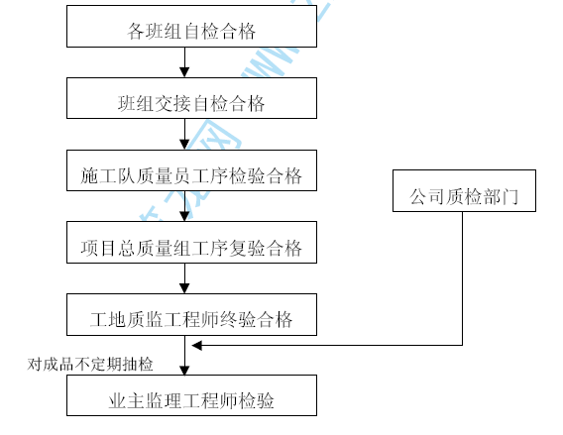
在施工过程中经任何一级检验未能达标者，必须整改或返工，重新检验，达标后，方可进入下道工序施工。

质量保证措施
（1）加强工程细部质量控制，提高工程的外观质量。
（2）成立以项目经理为首的质量管理小组，每月进行检查评比，对质量做得好的奖励，不好的处罚。发扬优点，及时改进不足点。
（3）实行工程质量承包责任制
a、严格执行质量奖罚制度，认真执行质量一票否决权，确保质量目标实现。
b、项目部与工区签订质量承包责任状，就明确质量目标，设质量保证金。保证合格率达100%，优良率80%以上，无质量事故，每月一考核，季度一总结，奖罚兑现。
c、工区对班组实行与工程质量挂钩的计件工资制，并使工程质量在工资分配上占重要的发言权，体现重奖重罚，优质优价。
d、建立内部竞争机制，实行优胜劣汰，对工程质量好的班组和个人，在评先、晋级、调资等问题上予以优先考虑，对工程质量差的班组和个人，予以行政和经济处罚，或内部歇工待业，以示鞭策。
（4）施工人员技术素质保证
a、现场施工人员认真学习设计图纸、技术规范、质量标准，提高施工人员技术素质，在施工中每个施工人员认真、严格地执行。
b、每周一次组织施工技术人员技术会，研究在施工中碰到的难点工艺，群众群力攻克疑难施工点；同时互相学习他人的精艺技术，取长补短，达到共同提高的目的。
（5）技术交底制度
a、工程开工前，施工过程中每道工序作业前用书面形式进行技术交底。交底内容包括：质量、规范、验收标准、安全等，使每个施工人员都明确生产任务和质量目标。
b、特殊工艺技术难点，除书面技术交底外，召开专题研讨会，统一认识，落实技术操作目标并作出书面文件落实到施工人员，对提高工程质量、提高工效、加快施工进度起推动作用。
（6）质量验收签证制度
在各工序检查验收前，质量人员应提供上一工序的所有有关质量记录（要求已签证认可的），并要求在验收后及时填写工序质量评定表。
（7）完善的质量问题处理制度
对忽视质量、不按操作规程或施工方案所引起的，可能对工程造成不良影响的施工活动，工程质量处有权责令其停工或返工。
（8）工程变更联系单
施工过程中如发生实际情况与设计不符的，或施工人员提出合理化建议的，或材料代用等需变更设计时，应以项目部统一的工程洽商记录提出，未经监理单位和设计单位签证的工程变更均属无效，完成项目也将以不合格品处理。
（9）文件资料和质量记录的整理
a、收集工作对各种文件资料和质量记录的分类汇总工作应做到标准统一，查询方便，准确无误，未经检查验收签证的部位一律不得列入完成产值数量，每月月底由质量测试组资料人员负责整理有关质量记录上报项目部。
b、未经检查验收签证的工程部位一律不得列入完成产值数量。
c、本工程所有文件资料的质量记录纸张的大小尺寸均按A4 纸规格（外来文件资料不合要求的，应用A4 纸粘贴），要求文件资料和质量记录字迹端正、清楚、不得涂改。
（10）原材料、成品、半成品质量控制
a、对材料员采购的材料进场要有验收制度，需有供货单位的质量保证书及有关施工技术参数及试验报告等。
b、各种材料进入现场，试验员均按规范要求进行测试工作，并做好抽检及验收工作。
c、对无质保单或抽样不合格的采购材料严禁使用特殊材料应在采购前抽样试验，合格后方可进场使用。
（11）试验及检测仪器设备控制
a、工地试验基本上在当地经质监站认可的试验室进行检测。
b、混凝土、砂浆施工前必须委托试验中心设计符合要求的配合比，并先进行试配，试验合格后方可使用，拌和时严格按配合比进行，并将骨料过磅，严格控制水灰比。
c、及时制作混凝土、砂浆试块，提交试验报告，各种计量器具如磅秤、钢卷尺及试验设备和仪器等必须定期送到鉴定部门检验并妥善维护，正确使用，专人保管，特别是经纬仪、水准仪要经常校核，凡超过误差规定，决不能使用。
（12）施工过程质量控制
a、严格执行技术交底制度：对工程各分部，分项施工的关键部位、工序均须由项目总工向有关施工人员、工班长进行技术交底，使各施工人员明确施工程序、施工方法、施工要点。
b、加强测量控制：测量主管应做好各交点桩、临时水准点等的标志保护工作，并定期进行复核，对测量仪器应按期进行年检，以保证工程测量数据的准确性。
c、施工过程中坚持“三检”制度：隐蔽工程检查制、不定期质量抽检制、单项工程竣工检查制；坚持“三不”制度：材料不合格不施工、上道工序未经验收下道工序不施工、试验不合格下道工序不施工。
d、施工过程中要做好工序间交接工作并做好记录。
e、施工过程中，及时做好隐、预检记录工程、质量评定表、施工日记，并保存好各种施工资料。工程竣工后，及时编制工程竣工资料。

主要工序的质量保证及预控措施
11．6．1 排水工程质量预控措施
（1）工程开工前必须先做好就在有的试验项目：
a、混凝土配合比试验，砂浆配合比试验。
b、砂、石的筛分，含泥量试验，压碎值试验。
c、钢材、水泥红砖的原材料试验。
d、回填土的击实试验（最大干容量，最佳含水量）。
（2）管道工程质量控制措施及要求：
a、浇筑混凝土基础要求严格控制高程，允许低于设计高程10 毫米内，但不得高于设计高程，以便于管道安装的高程，在控制高程的同时必须严格控制抽线的位移。
b、混凝土浇筑时，为防止混凝土产生离析，落高超过2m 须用溜槽或串筒。
c、平基浇筑后混凝土强度最少要达到5Mpa 后方可下管安装。
d、排水管道安装做到：
高程和平面位置准确，对高程严格要求，复核测量。承插口管道橡胶圈应套正，紧管时用力要均匀，并连续拉紧。安管应由下游往上游方向进行。混凝土护管与平基，管壁结合严密，坚固稳定。
e、检查井砌筑要做到：
检查井砌筑必须采用挤浆法，红砖不得有通缝现象，要做到砂浆饱满，灰缝平整、井壁互相垂直，井内流槽应平顺，哈呋板安装必须先座浆；抹面应平整压光，不得有空鼓和裂缝现象，井内壁粉刷应分两道进行，第一道粉刷后质量员检查井内尺寸，如不符合要求，第二道粉刷时加以调整。
f、闭水试验：
管道沟槽复土前，必须做好闭水试验工作，项目部专职质量员在做闭水试验的基础上会同建设单位和监理单位或质检站（至少三方）一起做管道闭水试验工作。这是一项重要的必检项目，而且要做到闭水一次成功，以半小时测试数据来推算，但井筒高度要掌握在管顶上端；管道闭水按GB50269-97 的要求执行。
（3）回填土工程质量控制措施及要求
a、土方回填必须达到设计及施工规范要求，经密实度试验合格后，方可继续回填，不达到质量要求的不准回填。
b、回填土质量的好坏，直接影响管道工程和道路工程的质量。
c、为了保证回填的质量，槽底有积水应先排除，不得在水中回填土，当日回填应当日夯实。沟槽回填土必须保证构筑物的安全，管道、井室等不位移、不损坏。
d、沟槽两侧应同时回填，两侧高差不大于30cm。
e、两个回填土段的搭接处不得开陡坎，应将夯实层留成阶梯状，其长度应大于高度的二倍。
11．6．2 道路工程质量预控措施
（1）工程开工前应对工程所需的原材料进行检验、验证、测试合格的原材料才准进场。
（2）混凝土、砂浆先请试验室做配合比设计试验，并对水泥进行复试。
（3）在工地现场取土样送试验室，做重型击实试验，取得最大干容量和最佳含水量标准资料。
（4）对水准点、坐标点要进行引测桩保护，经常复测样桩，确保高程的准确性。
（5）土路基碾压一定要把土路基找平，填土中不得含有淤泥、腐植土等有机物，在土路基两侧开出边沟，以利排水。碾压时必须从两边向中间碾压，碾压轮应重叠1/2，碾压遍数控制在3-5 遍，碾压如发生弹簧应进行处理，局部可换土，掺石灰、石灰桩、砂桩等方法，碾压成活后可进行土路基密实度试验，土路基承载板试验。
（6）路床的质量控制点：压实度必须达到100%合格，中线高程必须100%合格，其允许误差为±20mm。
（7）基层
基层表面应坚实、平整，不得有浮石，粗细料集中等现象，并应分层摊铺，摊铺层应高低找平，用12T 以上压路机碾压后，轮迹深度不得大于5mm。
基层的质量控制点：压实度合格率必须达到100%，中线高程合格率必须达到100%，其允许误差为±20mm。弯沉值、承载板回弹模量合格率必须达到100%。
（8）沥青混凝土路面：
用10T 以上压路机碾压后，不得有明显轮迹，表面平整，坚实，不得有脱落、掉渣、裂缝、推挤、烂边、粗细料集中等现象。接缝紧密、平顺、烫缝不应枯焦，面层与路缘石及其它构筑物应接顺，不得有积水现象，其质量控制点为压实度、厚度、弯沉值、中线高程、平整度。
沥青混凝土路面施工，根据工程进展情况，尽量安排在气温较高，且少雨的时段进行，确保施工质量。
（9）道路附属构筑物
a、侧石铺砌必须稳固，线直、弯顺、无折角，顶面应平整无错牙，侧石勾缝应严密，后背回填必须密实。
b、雨水口收水井内壁抹面必须平整，不得起壳裂缝，井盖座安装平稳，井内严禁有垃圾等杂物，井周及支管回填必须满足路基的要求。
其质量控制点为：井口高程必须低于路面或平石10mm-30mm，井框与井壁应齐平。
（10）道路半成品
侧石表面不得有蜂窝、露石、脱皮、裂缝等现象，外露面缺角掉边不能多于1 处，且不超过20mm，混凝土强度平均值不低于设计。
11．6．3 桥梁工程质量预控措施
（1）钻孔灌注桩：
a、钻孔：钻机安装就位，底座和顶端应平整。固定钻杆的卡孔和护筒中心应在同一铅垂线上。检孔器用粗钢筋焊成园柱状两端略尖的钢筋笼制作，其外径同桩的设计孔径，长约为直径的4～6 倍。无特殊情况，钻孔应一次成型，中途不得停顿，终孔后立即进行终孔检查并填写终孔记录，为保证施工质量，钻孔桩中心距小于5m 桩，应待其相邻桩混凝土浇注24 小时后才能开始。
b、清孔：清孔时孔内水位应在地下水位1.5～2.0m 以上，清孔完毕泥浆比重控制在1.15～1.25 范围，灌注混凝土前沉渣厚度应不大于设计规定。
c、水下混凝土灌注：灌注混凝土前，应探测沉淀厚度不大于设计要求，灌注首批混凝土时导管下口至孔底的距离一般宜为40～60cm。应特别注意备足首批混凝土的数量，使导管埋入混凝土中的深度不小于1m，在灌注过程中，经常探测孔内混凝土面位置，及时调整导管埋深，同时定时抽拨导管，且导管的埋深不小于2m 或大于6m，动测试验频率根据设计要求或有关规定进行。
d、灌注桩可能产生的隐患：缩径、堵管、孔斜、钢筋笼上浮、沉渣超厚、混凝土强度达不到设计要求。
e、其质量预控措施：
对操作工进行认真的技术交底，作好完整的、真实的施工记录。
桩位开钻前及开钻以后，对钻机认真整平，以防孔斜超限。
随时抽查质量，混凝土配合比应试配，经监理审查后方可施工。
每桩测定混凝土坍落度不少于两次，每3~5m 测一次浇筑高度，混凝土坍落度控制在20±2cm。
定期抽查施工记录。
混凝土强度按GBJ107-87 标准评定，及时向监理及报送评定结果。
掌握灌注进度，防止钢筋笼上浮。
发生缩短、堵管现象，随时进行处理。
f、委托法定检测单位作桩基动测试验，会同设计单位对质量存在问题的桩基采取补救措施。
（2）桥梁模板的质量标准及预控措施：
a、模板制作必须做到易拼易拆，组拼前应检查平整度，几何尺寸是否符合设计及规范要求，模板接缝严密、平顺、不漏浆，采用统一的脱模剂（油），模板及支架系统必须在混凝土达到足够的强度后方可拆除。
b、周转使用的模板，必须经常检查，对产生变形或翘曲的模板必须及时整修，对于竖曲线或平曲线设置处，模板制作安装必须特别仔细，以保持曲线平顺，坡度均匀。
c、模板安装完成后，必须先进行自检，填写隐检单，送监理核验合格后方可浇筑。
d、模板可能产生的质量隐患
轴线、标高偏差。
模板断面、尺寸偏差。
模板刚度不够，支撑不牢或沉陷。
预留孔中心线位移，尺寸不准。
预埋件中心线位移。
e、其质量预控措施：
绘制关键性轴线控制图，每层复查轴线标高一次，垂直度以全站仪检查控制。
绘制预留、预埋图，监理人员在施工队自检基础上进行抽查，检查是否符合要求。
重要模板要经设计计算，保证有足够的强度和刚度。
模板尺寸偏差按规范要求检查验收。
（3）桥梁钢筋工程质量标准及预控措施：
a、不同规格的钢筋使用前应检查出厂证明，运到工地的每批（最多为60T）均应作原材料试验，并且进行各类焊接接头的试验，经检查合格后方可使用。
b、钢筋接头：钢筋安装前应先绘制每个接头位置交监理组审核，受拉区同一断面内钢筋绑扎接头不得超过钢筋总截面的25%，焊接接头不得超过钢筋总截面的50%，主筋主要以对焊接头为主。
c、钢筋接头搭接长度：受拉区I 级钢筋30D，II 钢筋35D，受压区I级钢筋20D，II 级钢筋25D，弧形式焊缝长度单机焊10D，双向焊5D。
d、钢筋使用前清除表面的浮皮、铁锈、油渍、污斑等方可使用。
e、钢筋焊接可能产生的隐患：
焊接接头偏心弯折。
焊接规格长度不符合要求。焊缝长、宽、厚度不符合要求。
凹陷、焊瘤、裂纹、烧伤、咬边、气孔、夹渣等缺陷。
焊条型号不符合要求。
f、其质量预控措施：
检查焊工有无合格证，禁止无证上岗。正式施焊前，必须按规定进行焊接试验。
每批钢筋焊接完成后，应随时取样进行机械性能测试，合格后方可使用。在检查焊接接头质量时，应同时检查焊条型号。
（4）桥梁混凝土的质量标准及预控措施：
a、浇筑混凝土前，必须对支架、模板、钢筋和预埋件进行检查，模板内条物、积水和钢筋上的污垢必须清理干净，当混凝土倾落高度超过2 米时，必须用串筒或溜槽。
b、尽可能加快混凝土浇筑速度，分层浇筑时，应要下层混凝土初凝前浇筑完成上层混凝土，用插入式振捣时，应与侧模保持5~10C 距离，以免碰撞模板表面影响模板周转。混凝土振捣必须密实。
c、灌筑结构混凝土时，施工员、质量员不得离开现场，必须在现场组织、监督。混凝土浇筑后，应立即进行养护，养护要专人负责，在常温下用硅酸盐水泥和普通水泥拌制的混凝土养护不少于7 昼夜，且保持混凝土表面经常处于湿润状态为度。
（5）桥梁支座安装的质量预控措施：
a、支座在安装前，必须全面检查产品合格证书中有关技术性能指标并按规定抽样试验，合格后方可使用。
b、支座安装好以后，平面位置及标高必须符合设计要求，经验收后方可进行下道工序施工 。

安全管理目标和保证措施

施工安全管理目标
在本工程施工期间，实现“六无”目标，即：无重大有责工伤死亡事故；无重大燃爆事故；无重大火灾事故；无重大治安事件和重大盗窃案件；无重大设备毁损事故；无重大主责以上的行车事故和自伤事故。

安全管理方案编计依据
建设部《建筑施工安全检查评分》JGJ59-99
杭州市《建筑企业施工现场安全标准化管理暂行规定》
公司安全部门的有关规定文件。

施工安全保证措施
（1）建立安全生产责任制及以项目经理为首的安全保证体系（纵向到底，横向到边，职能部门监督检查，各项目部具体落实（详见安全保证体系表），贯彻“安全第一”和“预防为主”的方针。
（2）落实工地安全管理基础工作，如安全管理制度、施工现场安全管理台帐、工程预测预防和覆盖工地的安全管理网络及检查、整改等处置措施和文件。加强安全教育，组织全体施工人员认真学习安全技术操作规范及施工安全细则，组织全体施工人员认真学习安全技术操作规范及施工安全细则，加强全体施工人员的安全意识，工人进场必须进行安全生产教育，工人变换工种进行新工种的安全技术教育。
（3）引进先进的安全管理经验，以人防和技防相结合向以技防为主的安全管理手段发展。工人应掌握本工程的操作技能，熟悉本工程安全技术操作规程。
（4）认真建立“职工劳动保护记录卡”及时做好记录。
（5）加强现场施工人员安全管理，实行三级安全管理，各级设专职安全员，做到责任到人。
（6）分部分项工程施工需进行全面且有针对性的书面安全技术交底，交底者、受交底者须履行签字手续。
（7）特殊工作作业人员必须经有关部门培训，考试合格后持证上岗，操作证必须按期复审，不得超期使用。
（8）项目部每旬召开一次安全会议，建立定期安全检查制度，有时间、有要求、明确重点部位、危险岗位，每月进行安全检查。
（9）开展班组“三上岗，一讲评”活动，班组在班前须进行上岗交底、上岗检查、上岗记录的“三上岗”；每周一次的“一讲评”安全活动，对班组的安全活动实行考核。

基坑开挖安全措施
（1）基坑开挖前施工员应负责对施工区域内原有各种地下管线和设施、各种架空电线、电缆等逐一向施工人员进行现场交底，并设置标色旗标明地下管线的走向，以提示施工人员引起重视。
（2）对施工区域内原有地下管线、设施和架空线的保护措施的技术处理方案应列入施工组织设计，在施工交底时应同时向施工作业人员进行保护措施和技术处理方案交底，并有交底记录签字，重要管线应委托产权单位实行监护，并在监护人员的监护下进行施工。
（3）所有地下管线，在明确位置后，左右各1.5m 范围内严禁用机械开挖，确保地下管线和设施的安全。
（4）开挖前应对开挖区域设置安全围护、警示牌，红灯，并有专职安全员负责检查，确保围护、警示牌、红灯的正常使用。
（5）深沟槽开挖前应由技术部门详细制订危险部位预测施工方案，施工单位做好预测预防所需材料准备工作，指定

高空作业安全措施
（1）架子工必须经市级以上劳动部门专业培训，经考核合格取得上岗证后方能上岗作业。
（2）高空作业必须穿戴好个人安全防护用品，（戴好安全帽、穿好胶鞋），临边作业和高空架子搭设必须系好安全带，并由施工员或班长进行上岗前安全交底。
（3）施工用脚手架搭设，应按施工组织设计要求编制脚手架搭设方案，经主任工程师审定签字后方可组织实施。脚手架搭设必须在现场施工员指导下按搭设方案进行。如遇特殊情况需作部分更改时，需经主任工程师签字同意，不得随意更改。
（4）一般脚手架搭设要求
a、脚手架基础，在一般土质较好的情况下，可在原土找平夯的基础上垫5cm 厚木板，在木垫板上设置钢管义底座后再竖上杆。但分层夯实的地在必须达到80kN/m2。
b、钢管脚手架立杆间距高度在30m 以下时不得>2m，大横杆间距不得>1.8m，大横杆间中内应设挡脚杆（0.2m 处），安全栏杆（1.2m 处），转角处立杆必须加密。
c、钢管脚手架搭设必须高出建筑物一步，脚手架里立杆应低于建筑物0.5m，外立杆应高出建筑物1m，脚手架搭设高2m 以上必须用绿色密目网全封闭。
d、脚手片铺设，作业层以下（包括作业层）必须满铺三层，不保留有空隙，脚手片绑扎在大横杆上，绑扎点每片不得少于4 个点，不得有探头脚手片。
e、脚手架每隔6～7 根立杆之间应设一组剪刀撑，以此类推。剪刀撑与地面的角度在56 度-60 度之间，剪刀撑必须撑上脚手架顶端。
f、钢管脚手架的杆件搭接必须使用扣件，立杆，大横杆的搭接应错开，立杆搭接不可在同一水平线上。剪刀撑的搭接长度不<40cm，扣件紧固不少于2 只，不得采用一字扣件。
g、空旷区域内搭设脚手架设良好的避雷接地装置，脚手搭设等于临近建筑物高度时应设有良好的避雷接地装置，接地电阻不大于10Ω。
h、高架混凝土浇筑台架搭设必须按施工组织设计进行，搭设台架应大于浇筑混凝土构件，留有足够的操作平台，每边不得少于0.8m，操作顶层应设档脚杆，防护杆，并用绿色密目网全封闭。

机械设备管理
（1）起重司索人员及起重指挥人员需经考核，持证上岗，信号指挥人员应有明显的标志，不得兼任其他工作台，做到定机、定人、定指挥，要严格执行“不十吊”的原则。
（2）吊钩、起重限位器、力矩限位器，吊钩保险，起重量指标器等应齐全、灵敏、有效、灯光、嗽叭（警铃）、雨明、倒车镜等完好无损，钻深限位报警装置等各种保险装置齐全、有效。做到经常和定期检查。
（3）各种制动器、离合器方向和其他操纵机构灵活可靠、润滑良好，油路系统液压油充足无渗漏。
（4）起重电机绝缘电阻符合规范要求，并按要求设置过载保护器，有防雨措施，电机的起重慢慢压不超过额定电压的10%，电缆线绝缘良好，无接头，不乱拖乱拉、压物浸水等。
（5）搅拌机、砂浆机等机体安装平稳坚实，有接地接零保护，设一机一闸。保护操作棚符合防雨要求，并设排水沟，且排水畅通。
（6）搅拌机、砂浆机等离合器、钢丝绳、防护罩灵敏、安全有效，料斗链钩、操作杆保险装置、各种防护罩齐全有效，做到定人、定机。
（7）木工机械各外露传动部位必须有防护罩，平刨刀刃处装有护手防护装置，压刨设有回弹安全装置。同时，必须接地中接零保护，并安装漏电保护器。
（8）钢筋加工机械安装平衡，牢固，外露传动部位有防护罩，机体必须接地或接零，并安装漏电保护器，室外作业必须设置防护棚，作业区符合要求。
（9）手持电动机具防护罩壳齐全，橡皮电线不得破损，单独安装漏电保护器。接地接零良好。
（10）电焊机外壳必须完好，1～2 侧接线防护罩必须有且牢固，露天使用要有防雨措施，电焊机必须连接保护零线，二次线要用接线卡子（线鼻子）连接，采用专用橡胶龙头线，把线无破损现象，严禁两焊钳绞头连接或两把铜线绑扎不包的连接，二次线使用时要注意不要很长，以免有危险时不易排除造成隐患。
（11）各类气瓶有明显标志，并设有防震防暴、防晒措施，乙炔气瓶必须装有回火防止器，工作时与氧气瓶之间距离应大于米。
（12）潜水泵电源线不得破损、老化，接地接零良好，漏电保护器灵敏可靠。
（13）振捣器、打夯机、磨光机、砂轮机、切割机、纹丝机、电刨等移动机具必须有防护措施，有接地或接零保护，漏电保护器灵敏。

施工现场管理
（1）进入施工现场的所有人员都必须戴安全帽，扣好帽带，严禁赤脚，赤膊，穿拖鞋上岗作业，并佩戴胸证。
（2）施工现场应有防火管理制度和措施，建立防火责任制，易燃易爆物品应设专人管理，并配有足够合格的消防器材，逐步统一消防器材专用箱。
（3）木工间应设禁烟牌，及时清理木屑、刨花等。并配有足够的灭火机等消防设备。
（4）施工材料应严格按施工平面布置分类堆放，做到堆放整齐、稳妥、安全。
（5）各工区项目部进场前必须对全体职工、民工进行三级安全教育后才能上岗，并及时做好记录和签名，建立三级安全教育卡，工人变换工种时须进行新工种安全技术教育，产记录入卡。
（6）所有参加施工的职工、民工都必须熟悉本工种安全操作规程，掌握本工种操作技能。
（7）编制项目工程施工组织设计（方案）时，应有全面、具体，有针对性的安全技术措施，经企业技术负责人审查批准、签字盖章。
（8）项目工程开工前各项目部必须向职工、民工进行安全技术交底，危险部位施工时必须制订危险部位预测预防措施，有书面安全技术交底材料，双方履行签字手续。
（9）特殊工种（电工、起重工、焊工、机动车驾驶员、架子工等）必须培训考试合格后持证上岗，并建立包括机械操作工在内的花名册，公司安全部门每月进行抽查。
（10）各项目工程施工现场部必须指定专人实行24 小时值班管理，防止现场被盗案件和火灾事故的发生。

电器安全保障措施
（详见临时电力照明方案）

文明施工和环境保护措施

文明施工管理
（1）施工现场悬挂施工牌，接受社会监督。施工牌上写明工程名称、主要工程量、建设单位、监理单位、施工单位、工程项目负责人、技术负责人、安全文明施工负责人、监督电话、开工和竣工日期等。
（2）各工区都必须指定专人负责日常文明施工管理，并相应建立文明施工班，负责项目工程文明施工管理、维护等工作。
（3）各项目工程开工前均应设置安全围护栏，围护一律采用热涂蓝色薄型波纹钢板，围护高度不得低于1.8m，底部用砖砌50cm 墙脚外加粉刷（见围护立面图），如发现脏了要及时冲洗，保持周边环境整洁，不得用脚手片、石棉瓦、红泥波板代替。波纹钢板围护一律用钢管做骨架，上口必须平直，统一插上标识旗，并安装红灯示警，标识旗和红灯每隔6－8m 交叉安装，做到整洁统一。
（4）施工现场六小设施、建筑材料堆放，施工用动力照明线路设置和场内运输便道设置，均应按施工组织设计现场平面布置图进行，如在实施过程中需作调整时，必须在确保安全的前提下，经工程主要负责人同意方可调整，但应有调整记录。
（5）施工现场六小临时设施，即：办公室、医务室、宿舍、食堂、浴室、卫生间等必须统一使用标准的活动房或砖结构临时房，与施工现场之间应有明显的分隔围墙或绿化带隔离，临时设施内外必须粉刷，室内外地坪必须硬化，食堂、浴室、卫生间必须用瓷砖贴面。六小设施内电器线路按装必须做到整齐、合理、美观，不得乱拉乱接影响安全用电，有条件的工区应逐步配装电扇或空调等防暑降温设施。
（6）现场宿舍床铺设置必须合理（尽可能做到统一），保证住宿人员有一定的活动空间，一般每人不少于3.5m2，重点工程和市区工程应逐步做到床上用品统一，宿舍内应设置统一脸盆架、衣物挂放处等有利于宿舍管理的简易设施。
（7）各施工现场建立宿舍管理制度，建立宿舍卫生、防火、轮流值班制度，要求做到起床后棉被叠放整齐，宿舍内卫生整洁无垃圾杂物等，在宿舍内严禁赌博、男女混居，严禁内用碘钨灯照明或烘烤衣物。
（8）各工区必须统一安全帽，即：管理人员为红色，施工人员为黄色，并逐步实施统一着装。
（9）在开放交通或半封闭交通的地段施工，应指定专人配合交警做好交通疏导工作，确保不发生因施工引发的交通事故。
（10）确因工程需要进行夜间施工的除应及时申办夜间施工许可证外，应合理安排工序，尽最大努力减少对周边居民、单位的影响，为周边居民创造一个较好的生活环境。

临时排水系统
（1）施工排水系统
根据施工实际情况，在道路两侧红线外设临时排水明沟，宽50cm，深50cm～100cm。排放至河道，保证施工正常排水和便道雨后通行不陷。
（2）临时污水排放系统
根据现场情况调查，工程施工范围现阶段污水排放主要为生活污水排放。 计划在生活区内设置化粪池，处理生活污水。施工中的生活、生产污水排出均不得直接排入城市管网和河道，不得影响邻近农田和居民的生活。

临时电力照明系统
13．3．1 设置目的
（1）保障交通安全、畅通，及沿线单位和居民进出的照明需要。
（2）保证日夜正常施工用电及照明需要。
（3）美化施工环境，防止犯罪活动。
13．3．2 总体电力配置计划
计划在道路便道北侧边线设临时用电线路，供各工区用电，并根据施工需要配置多个分配电箱和相应用电设备开关箱。用电分划面交界处应划分明确，并由专人负责管理。
13．3．3 相关配电措施
（1）现场拉线主要采用架空线，架空线采用绝缘铝线，架设在专用电线杆上。严禁架设在树木、脚手架及其它物体上或顺地拖。架空线门最大弧垂与地面距离分别为：施工现场4m 以上；便道6m 以上。
（2）电杆埋深宜为杆为1/10 加0.6m，但在松软土质处应加大埋设深度或采用卡盘等加固。架空线路应固设在电杆横担木或铁横担绝缘上。在一个挡距内每一层架空线的接头数不得超过该层导线条数的50％。且每一根导线只允许有一个接头。
（3）施工现场根据需要放置固定配电箱和移动配电箱，配电箱均为钢板结构，在二级保护的基础上，临时加长电源线必须采用铁制接线盒。移动电箱、接线盒、碘钨灯等移动电器一律用橡胶护套软线拉接电源，不得用其它电源线代替，示警红灯电源线一律架空按装，间距小于15m，横空道路的示警红灯不得少于2 只，如电源线必须从地面通过时地均应采用橡胶护套软线并埋入地下。其它横穿道路的电缆线无法架空时必须套防护管后再埋入地下，以确保安全。施工现场严禁用绝缘老化、破皮及绝缘差的电线。
（4）固定配电箱应按装端正、牢固、统一，电箱下沿距地面高度为1.3m，配电箱下方周围不得堆放任何妨碍操作、维修的物品，配电箱下方地面平整，外壳接地。移动工配电箱应置于地势较高、平坦、坚实的地面上，必要时应放置在干燥平整的木板上。配电箱上必须标明公司字样和电源标志。
（5）配电箱上按装的漏电保护器一律实行一只保护器一只插座，（也可安装一只正相插座一只反相插座），实行一机一闸一保护，严禁动力、照明混用。
（6）配电箱内漏电保护器及其它开关电器应由专职电工安装、检查、维护，外壳破损、失灵时应及时更换，并做好维修记录，确保其正常运行。
（7）配电箱内刀开关、熔断器的熔丝不得随意加大，更不得用铜丝、铝丝等其它金属丝代替。大功率设备使用的配电箱应在配电箱子上标明“大功率设备用电箱”，其它电器设备不得接入。
（8）电气设备接入运行时，应按先插插头再开启电源；解除运行时，先关闭电源再拨插头的顺序进行。施工现场停止作业，应将配电箱断电上锁。当日工作结束后应由现场电工负责巡视检查，逐一落实。
（9）施工用照明灯必须设置漏电保护器，移动照明灯、危险场所和管道内施工应用36V 安全电压灯，严禁用普通电压灯代替。
13．3．4 便道照明
（1）在便道的围护上挂设红灯（见护栏构造详图）。红灯每隔15m一只，用绝缘棒支起，高度比彩钢板上边线高30cm。
（2）便道进口挂设室外照明灯，用木杆支撑，高度不得低于4m。
13．3．5 施工场地照明
（1）相对固定场地，如木工棚、钢筋棚等布设常规照明灯具，数量根据场地面积而定。其它在施工面相对集中处用碘钨灯照明。分散处用（500kw-1000kw）碘钨灯临时拉设。
（2）桥梁上部结构施工时，若施工面集中且工期较长时，可在桥中心搭设固定照明支架。上设大型碘钨照明灯（2000~4000kw）。其它线型施工面可在脚手支架边用木杆撑起照明灯，一般每隔20m 交错布置。

环境保护措施
（1）树立环保意识，认真贯彻国家及省市有关环保的政策文件，对全体员工进行环保教育，强化为子孙后代造福、为人类造福的思想。
（2）在安排施工生产计划时，要同时制定环保措施并检查贯彻执行情况。
（3）施工场地水泥等粉尘物资要保持袋袋罐装、妥善管理，不得裸露空置以防随风吹飘浮。施工车辆运输土沙石装载不能过满，必须上盖蓬布。
（4）钻孔泥浆、施工污物和洗涤污水不得随意排放或漫流，应沉淀后按环保部门规定地点排放。施工场地应保持清洁整齐。
（5）施工垃圾应经处理后按指定地倒弃。
（6）施工过程中应尽量保持花草树木生长条件，不得随意破坏树木和在绿化带洒放土石杂物和污泥浊水，未经批准不得随意砍伐树木。
（7）各种机械设备都要安装良好的噪音消声装置，噪声大机械应尽量不在晚间24~6 点使用，必须夜间使用的高噪声设备以应采取各种防护、降噪措施，使噪声尽量控制在市环保部门规定范围之内。
（8）施工临时便道或土方施工时应适应洒水或覆盖，防止车辆行驶后尘土飞扬。

测量复核工作初步方案

测量复核工作基本目标
为本工程施工建立精确的平面高向程控制系统。使日常测量复核工作严密、到位、及时、有效。职责到人，分工明确，建立有效的测量复核工作体系。准确完成竣工验收工作。

测量复核工作原则
1）、测量复核工作必须与日常质量检验工作结合起来，保证三级检查制度。
2）、作为负责具体施工的工区必须具备能完成各项测量复核工作的完整的设备、人员、管理制度。
3）、工程质量处主管人员必须在测量复核工作中起到监督、把关作用。而工区如遇到设备、人员等困难必须在工区一级自行解决。
4）、基础的首级平面，高程控制网必须精确，且点位不会遭到破坏。常用的临时水准点、护桩等必须定期复核。

测量复核工作的组织结构

人 | 员 | 任 | 务
工区施工员 |  | 1．施工放样；2.自检、互检
工区质量员 |  | 复核放样成果； “二级复核”
主管工区的 |  | 1．监督、督促项目部管理运作
工程质量处人员 |  | 2．自行复核或上报监理一起复核“三级复核”

现场控制点分布
在各桥一侧的空地上可建立平面控制点，用全站仪定座标，作为首级控制网。首级网必须具有相对永久性，不会遭破坏。要求平面网应通视良好，高程网点位埋设稳定牢固。
临时水准点、导线点、临时护桩，可根据现场、进度情况设置。

具体操作程序
1）、在工程前期，会同业主及监理单位完成交桩手续。包括平面、水准及等级点的实地位置及相关书面资料。
2）、接桩后，对桩位进行复核，发现问题及时上报业主监理。
3）、对桩位进行保护，并建立施工首级控制网。
4）、上报监理对控制网进行复核。
5）、根据施工需要放出中线桩、法线护桩或临时控制点。经工区质量员、项目部质量员复核签字后，上报监理公司复核。
6）、施工员根据复核过的控制点，放出所需桩位、墩位、中线、尺寸线索等，由质量人员复核签字，然后上报监理。
7）、分项工程结束后，质量员对竣工部位进行复核。复核结果以书面形式上报质量处主管人员和监理，批复后才能进行下道工序。
8）、施工人员对临时水准点，临时护桩等定期复核，复核结果以书面形式上报质量员和监理。
9）、单位工程结束后，质量处项目主管人员组织人员协同监理进行竣工验收。

工程测量注意点
1）、需注意复核工程各部位的标高、位置、间距。还应复核地下隐蔽部位的有关数据。
2）、梁应根据不同结构、不同跨径计算出相应预拱度。
3）、注意各预埋件和支座的安装标高和位置。
4）、道路主要复核中心点和边线点的标高、位置，并保证线形直顺和弯曲自然。
5）、管道主要复核管道和井中心标高、位置，保证线形直顺。

建筑物、管线保护方案

概述
本工程属新建及部分改建工程项目，工程范围内有众多地下管线、各类线杆及建筑物，部分地下管线、线杆及建筑物施工时可以迁移和拆除，但仍有部分要保留。
本着安全第一、文明施工的原则，我公司将采取以下措施，切实可行地做好地下管线、线杆及建筑物的保护工作。

实施各类管线或建筑物保护措施流程图如下
调查各类管线及建筑物情况
提出保护加固方案
业主、监理、管线和有关单位审批
实施保护监测保护对象
在施工中监测保护对象
正常
异常
继续施工至完成

组织管理措施
1）、建立项目部的专职管线保护员组成的监护体系，把各项保护措施、加固方案落实到位。
2）、施工前，详细阅读、熟悉地下管线图纸等资料，并把保护地下管线措施方案作为重点，对各级施工班组进行交底。
3）、在沟槽开挖前必须挖好样洞，尤其是路口和居民进出口的通道处样洞应加密摸清周围管线实际走向、埋深、管径等分布情况，对于地下管线情况不明的地段应采取人工开挖沟槽，严禁机械盲目开挖、野蛮施工。
4）、施工过程中发现管线现状与交底内容、样洞资料不符合或直接危及管线安全等异常情况时，应立即通知业主和有关管线单位到场研究，未有结论前，不得擅自处理。
5）、管线挖出后，应通知业主和公用线单位，共同商量决定具体加固措施，一般用钢丝绳、花兰螺丝吊固，上面覆盖草包及其它保护物，防止碰伤管线；重要管线必须派人监护、跟踪观测。

房屋保护方案
1）、根据现场情况，放出管道施工的中心线及正常开挖边线，并以书面形式向业主征求意见，以便业主早日采取措施，考虑进行保护还是采取拆迁。
2）、当在管道开挖施工时，若房屋末能拆迁，或横穿支管距房屋较近时，则根据实际情况，采取相应的保护措施：
（1）当沟槽开挖线距房屋大于4m，沟槽开挖深度小于3m 时，一般采用基坑两侧密排钢板桩支护坑壁、圆木水平支撑的方法保护，同时专人进行监护，遇自然地面开裂、沉陷等异常情况时，当即填满沟槽，确保房屋稳定。
（2）、当沟槽开挖线距房屋小于4m，沟槽开挖深度大于3m 时，拟采取D500 水泥粉喷桩围护的方法保护，围护桩一般打4 排以上，桩间搭接10cm，桩长大于8m，桩体要复喷，保证基上下均匀，强度一致，使水泥桩形成一道整体的挡墙，增强抗剪能力，必要时，在沟槽开挖时再加插钢板桩双围护，确保安全。
（3）、同时，在施工时，加强房屋的沉降观测。

电杆等线杆类的保护方案
1）、对单向架空线类的线杆，原则上在施工范围内协商向外迁移，可在该线杆的前后、工程红线边设置二根杆件，将加空线固定在新立的杆件上，然后将中间的杆件取消的方法进行调换，调换最好由该线杆本单位来实施，我公司进行配合。若确需我公司施工，则须征得线杆单位同意后方可实施，对于电杆、高压电杆类则必须由电力部门施工。
2）、对于有纵横交结架空线的线杆，一般其迁移困难较大，迁移时间较长。
（1）、当管道开挖时，线杆仍末迁移，当沟槽开挖线距线杆间距大于4m，挖深小于3m 时，可不立即进行保护，施工时要加强观测；
（2）、当沟槽开挖线距线杆间距小于4m 时，施工时对该线杆可能产生影响，要采取保护措施：线杆周围与基坑侧地面下用钢板桩打入地下，入土深度以确保基坑底线下150cm 以上，用锚杆锚固，再用抱箍在原地面部分抱紧，并用槽钢夹牢，稳固线杆下端，线杆中上部用抱箍加风缆斜拉。
（3）、道路施工时对未能迁移的线杆，也要采取保护措施：基本同上，但可取消风缆。
3）、线杆要做好醒目标志，夜间注意照明，并在线杆上挂设红灯。
4）、积极与业主和有关部门联系，安排合适的移位时间。

沟槽或基坑周围的地下管线的保护方案
1）、平行管线
与新建管道相平行的现状管道，在施工时需要保留，其保护方案视实际情况而定：
（1）、若离新建管道距离小于4m，埋深高于开挖槽底，可采取钢板桩支护：需在靠原有管线一侧的沟槽边打钢板桩支护，采用单排24 号槽钢，板桩入土深度为沟槽底下2m 以上。
（2）、若离新建管道距离很近，位于新建管道沟槽放坡开挖范围内或者新建管道挖深较大时，采用双排或多排钢板桩结合围护，确保管线开挖面稳定和现状管线的安全。
2）、相交管线
（1）、与新建管道相交的原有管线，在新建管道施工前，先将原有管线位置用石灰线放样，用人工挖土，暴露出原有管线在沟槽开挖范围的部位，而且要轻挖不能猛掘，探明虚实后，方能进行机械挖土。但在管线周围1m 范围内，仍须用人工挖土，避免挖掘机伤到管线。在挖老管线底部土方前，先将老管线加以支护。
（2）、如遇电信管道，可用槽钢架于沟槽两侧，在电信管道底部垫小型槽钢；并与搁在沟槽上的槽钢间用钢筋吊牢加固。
（3）、如遇给水管、煤气管等管道，可采用工字钢或贝雷桁架搁于沟槽两侧，工字钢或贝雷桁架两头垫道木，再用钢丝索、花蓝螺丝将管道与工字钢或桁架吊牢加固。
（4）、施工时，应经常检查并及时绞紧螺丝扣，对于管径较大的原有管线，可以在其底部土方开挖后，在沟槽两端部砌砖墩支护，以确保原有管线的安全。
（5）、管线施工完成后，采用中粗砂加填密实，两侧宽度均不小于管线相交高差的两倍距离。

其他配套措施
1）、有管线或建筑物需保护的雨、污水管道施工时，尽可能减小开挖断面，避免现有管线过多的被架空。该段沟槽施工时，应缩短晾槽时间，并避免雨天施工。
2）、安放明显的标志牌，派专职人员现场监护。对施工人员或班组工人进行现场交底，认真记录管线沉降情况及施工情况，切实落实保护措施
3）、沟槽回填时，应加强管周土方的夯实工作，原有管线两侧可回填部分中粗砂，灌水密实。

发生意外情况的处理措施
1）、如管线、建筑物一旦出现意外情况，工地负责人要临危不惧，一方面立即与有关单位联系，要求组织抢修，减少经济损失。另一方面即报建设单位及自己上级主管部门。
2）、保护事故现场，把事故地点进行围护，组织临时纠察队，维护现场和附近居民、厂家等安全，防止出现人员伤亡和事故扩大。
3）、我公司会及时组织人力、物力、财力，主动配合公用管线单位，全力以赴，投入抢险工作，使管线抢修尽快恢复，减少损失。
4）、分析事故原因，按照“三不放过”的原则查清事故原因，分清事故责任，提出整改措施，杜绝类似事故发生。

施工综合协调

与业方协调
1）、与业主的工作协调超前
坚决服从业主确定的与各协调单位的协调力度，达到业主对工程的统一领导，统一布局，统一实施，使整个工程有条不紊的进行。
2）、加强沟通，积极配合，主动参与反映真实情况。
在施工过程中，经常与业主，监理保持联络，加强沟通，主动及时定期向业主反映工程进展情况。
3）、加强保护，克服拆迁对施工不利的因素
在工程施工中，拆迁问题及管线保护问题涉及面广，解决和协调比较复杂，我方积极与业主协商联络，落实解决方法。即使不能解决，也要服从大局，要严密组织，合理安排，见缝插针地安排施工，确保工程按总体计划进行。

交通协调
对影响施工的道路、交叉口、河道，要早分析及联系，早落实，早解决，使整个工程形成一盘棋，分段突破，达到总目标的完成。

与设计单位之间的工作协商及时
1）、我主与设计单位的工作协商，首先需取得业主的支持和配合。
2）、积极与设计单位联系，进一步了解设计意图及工程要求，根据设计意图的要求，确定和充实我方的具体实施性施工组织方案。
3）、认真阅读施工图，对施工图上的疑问积极与设计联系，沟通，得到及时解决。
4）、施工过程中，若遇到地质、地形变化、及时与设计联系，并提出我方的解决方法，按设计要求去实施。

与监理工程师的协调
1）、尊重监理监督检查，积极配合好监理的工作。
2）、对于监理工程师提出的质量问题，我方无条件地就地解决，直到监理工程师满意为止。
3）、未经监理检查认可的情况下，不得进入下一道工序的工作。
4）、配合好监理工程师的事后监督，即是监理工程师认可后，仍有权力对正在施工或覆盖的工序提出检查要求。

加强对施工队和生产班组的协调
1）、按总体进度的控制节点，组织协调工作会议，检查计划的实施情况，制定修订和调整工作计划。
2）、项目部按期召开生产会议，协调各施工队在施工中碰到的问题，合理安排生产。
3）、解决一般问题不过夜，较大问题1－2 天内解决，重大问题根据实情，合理的、有步骤的，遂一解决。不能影响施工生产进度、施工质量。
4）、对各施工队提出的合理性意见要采纳。
5）、项目部全体管理人员，要面向基层，深入细致地配合好，协调好，执行好，落实好各工序的质量工作，抓实、抓透，不留死角。
6）、对施工队提出的问题，解决要虚心，落实要实心，联络感情，沟通思想，为共同的目标而奋斗。

附1：
施工组织机构示意图
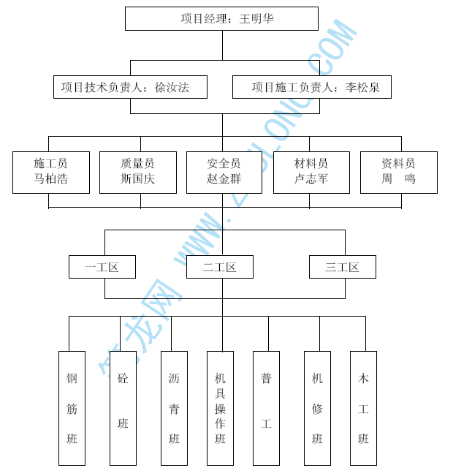

附2：
拟投入的主要施工机械设备表

序号 | 机械或设备名称 | 规格型号 | 数量 | 国别产地 | 制造年份 | 额定功率（kw） | 生产能力 | 用于施工部位备注
1 | 推土机 | TY120 | 2 | 长春 | 01.3 | 120 匹 |  | 土石方
2 | 挖掘机 | PC200-5 | 4 | 小松 | 00.4 | 1.0m3 |  | 土石方
3 | 装载机 | ZL50 | 1 | 柳州 | 99.6 | 2.0m3 |  | 土石方
4 | 自卸车 | 东风 | 20 | 二汽 | 00.8 | 5t |  | 运输
5 | 光轮压路机 | 2Y8/10A | 1 | 徐工 | 01.2 | 8/10t |  | 沥青
6 | 光轮压路机 | 3Y12/15 | 1 | 徐工 | 01.2 | 12/15t |  | 沥青
7 | 振动压路机 | CA250D | 1 | 徐工 | 02.6 | 25t |  | 道路
8 | 混凝土拌和机 | JZM350 | 2 | 杭州 | 02.6 | 0.35m3 |  | 混凝土浇筑
9 | 混凝土拌和机 | JZM500 | 1 | 杭州 | 02.6 | 0.50m3 |  | 混凝土浇筑
10 | 柴油发电机 | GF-150 | 2 | 温州 | 98.7 | 150kw
11 | 汽吊 | QY8-12 | 1 | 徐州 | 97.6 | 8t-12t |  | 管道
12 | 汽吊 | QY40 | 1 | 徐州 | 97.6 | 40t |  | 桥梁
13 | 水泵 | 1.5~7.5kw | 8 | 杭州 | 03.2
14 | 钢筋机械 |  | 1 | 柳州 | 98.7 | 35kw
15 | 木工机械 |  | 1 | 杭建 | 98.7 | 35kw
16 | 翻斗车 | HZ35B | 40 | 杭州 | 03.2 | 12kw
17 | 插入振捣器 | ZX50 | 6 | 杭州 | 03.2 | 1.1kw |  | 混凝土浇筑
18 | 平板振捣器 | ZB11 | 6 | 杭州 | 03.2 | 1.1kw |  | 混凝土浇筑
19 | 蛙式打夯机 | HW-60 | 4 | 杭州 | 03.2 | 3kw |  | 土石方
20 | 沥青摊铺机 | PF-150 | 1 |  | 01.7 |  |  | 沥青
21 | 混凝土输送泵 | BP2000 | 1 | 天津 | 01.7 |  |  | 混凝土浇筑
22 | 钻机 | S500 | 2 | 杭州 | 02.1 | 45kw |  | 桥梁
23 | 搅拌桩机 | GP50 | 4 | 上海 | 02.4 | 15kw |  | 搅拌桩
附3：
劳动力计划表 单位：人

工种 | 按工程施工阶段投入劳动力情况
工种 | 第1 月 | 第2 月 | 第3 月 | 第4 月 | 第5 月 | 第6 月 | 第7 月
管理人员 | 10 | 20 | 20 | 20 | 20 | 20 | 20
混凝土工 | 4 | 10 | 20 | 30 | 30 | 30 | 10
钢筋工 | 6 | 10 | 10 | 10 | 10 | 10 | 10
木工 | 5 | 5 | 10 | 10 | 10 | 10 | 10
电工 | 3 | 4 | 4 | 4 | 4 | 4 | 4
架子工 | 5 | 10 | 10 | 10 | 10 | 0 | 0
泥工 | 2 | 5 | 5 | 5 | 5 | 5 | 5
机修工 | 2 | 2 | 2 | 2 | 2 | 2 | 2
电焊工 | 3 | 4 | 4 | 4 | 4 | 4 | 4
沥青工 | 0 | 0 | 0 | 0 | 10 | 20 | 20
普工 | 40 | 40 | 55 | 65 | 65 | 65 | 45
合计 | 80 | 110 | 140 | 160 | 170 | 170 | 130
附4：
钻孔灌注桩施工工艺流程框图
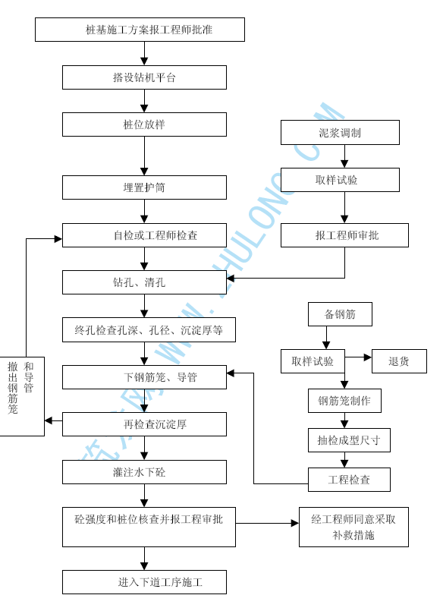
附5：
台帽（盖梁）施工工艺流程框图
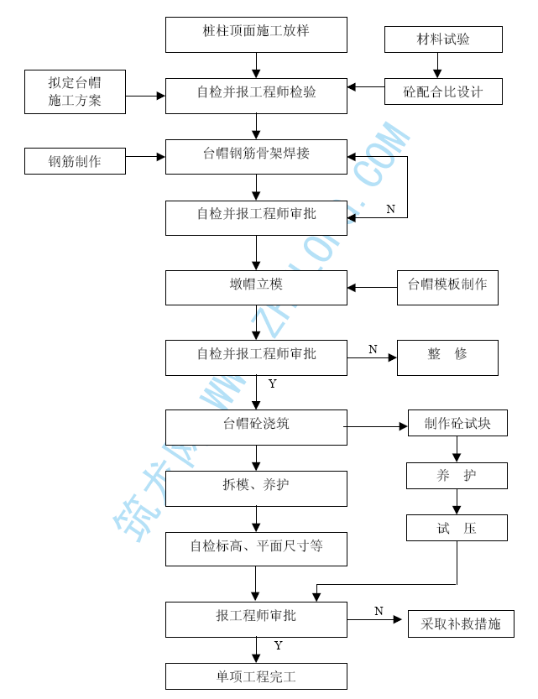
附6：
桥梁安装施工工艺流程框图
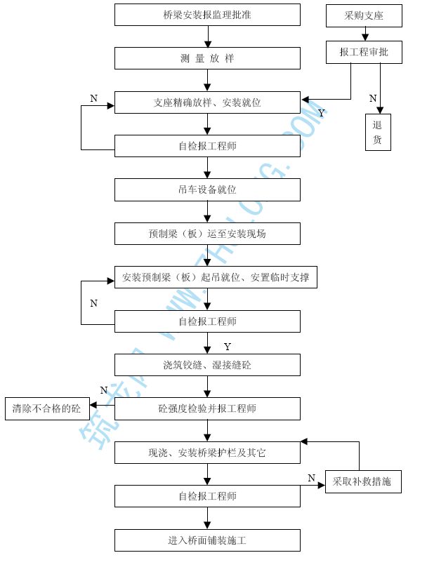
附7：
排水管道施工工艺图
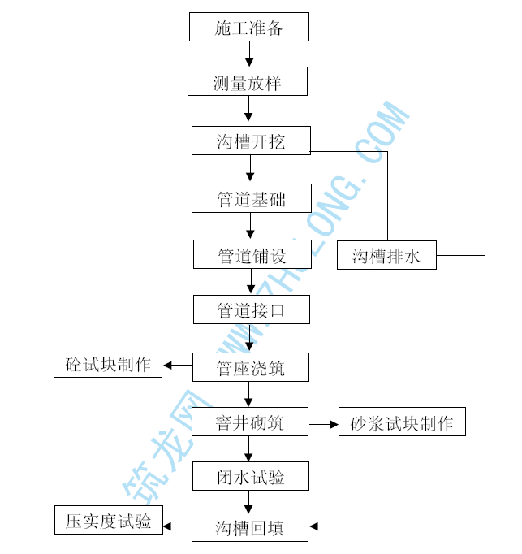

附8
道路施工工艺流程框图
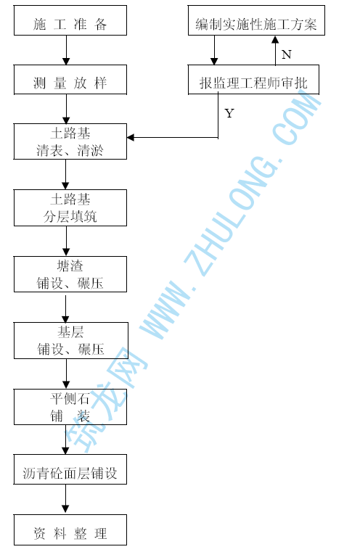

附9：
基层的施工工艺流程框图
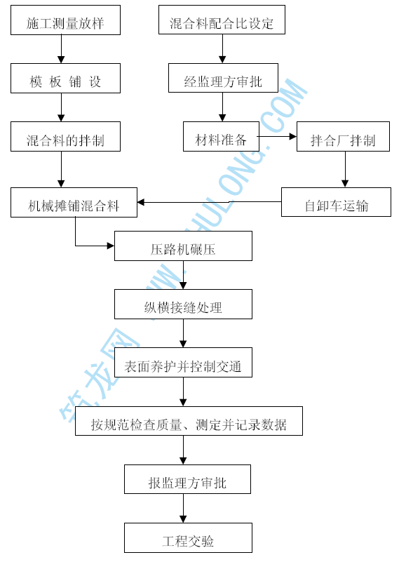

附10：
沥青混凝土路面施工工艺流程框图
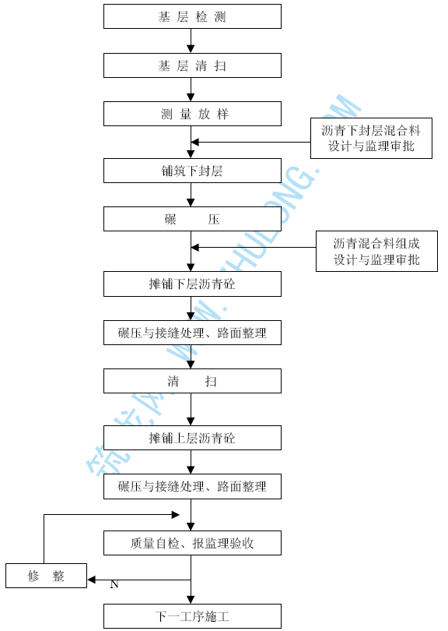

附11：
倒虹管施工工艺流程框图
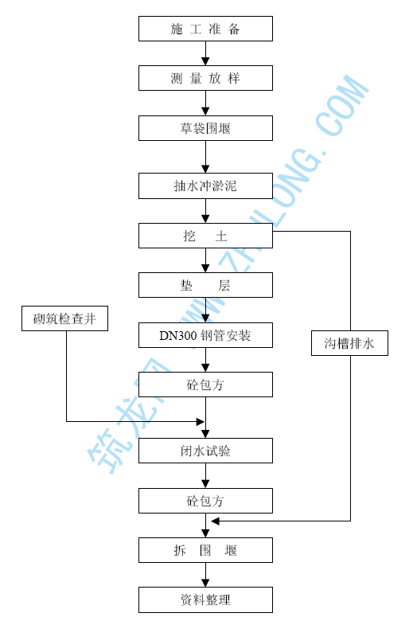

附12：
安全文明管理网络图
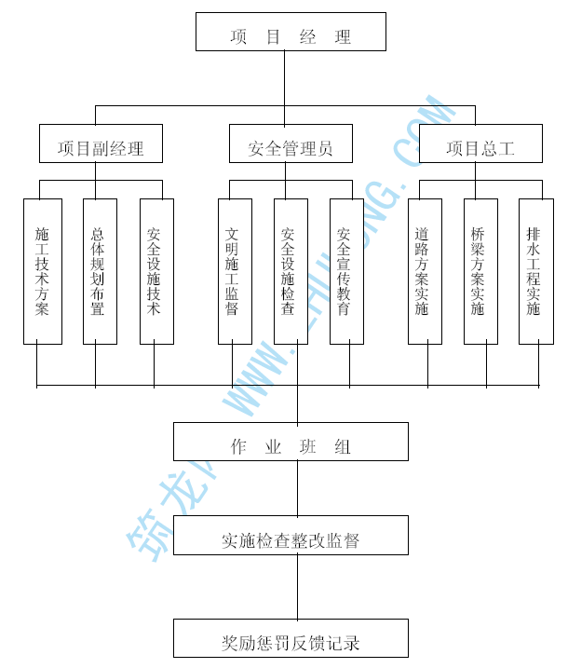

附13：
施工质量管理体系图
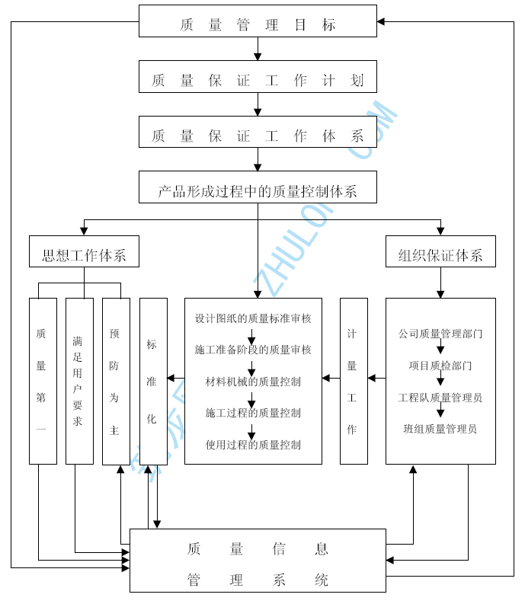
平湖某路拓宽改造道路一期工程
施工安全文明管理网络图
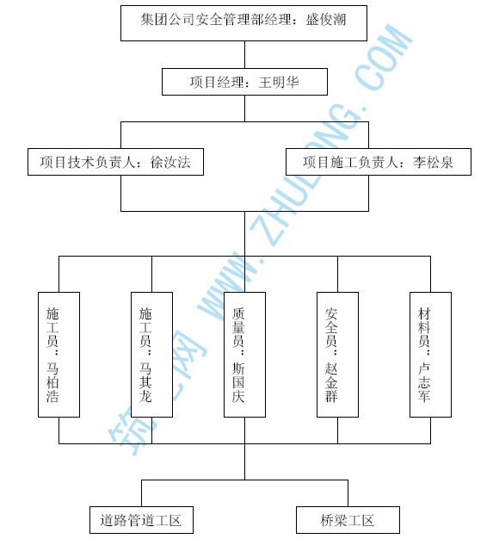

平湖某路拓宽改造道路一期工程
施工质量管理网络图
